МИНИСТЕРСТВО НАУКИ И ВЫСШЕГО ОБРАЗОВАНИЯ РОССИЙСКОЙ ФЕДЕРАЦИИ
ФГБОУ ВО «Пензенский государственный университет»
Кафедра «Вычислительная техника»
ПОЯСНИТЕЛЬНАЯ ЗАПИСКА
к курсовому проекту по дисциплине
«Электронно-вычислительные машины
и периферийные устройства»
на тему: «Процессор универсальной ЭВМ»

Выполнил:
Студент группы 20ВВП2
Китаев А.А.
Принял:
Коннов Н.Н.

Пенза 2023

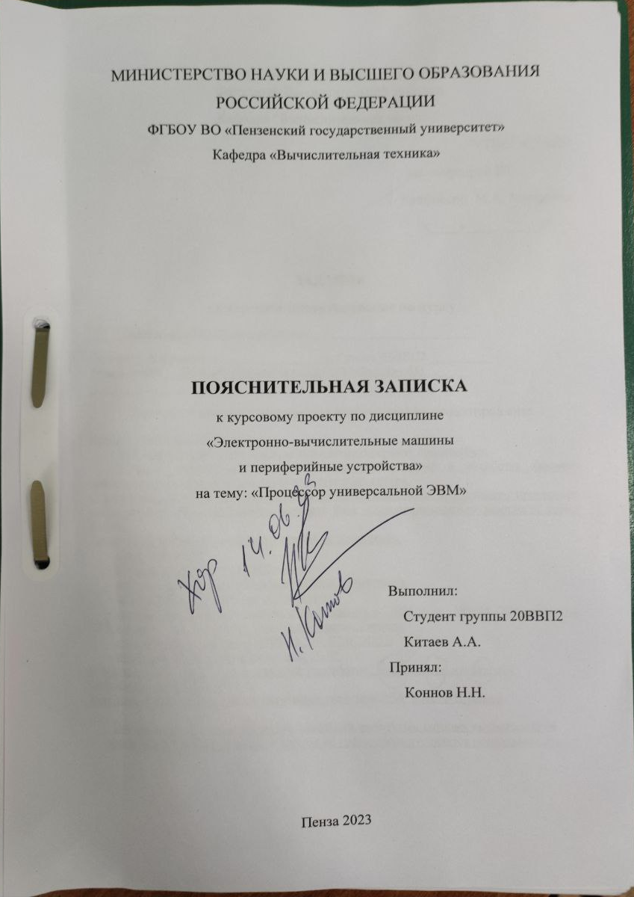

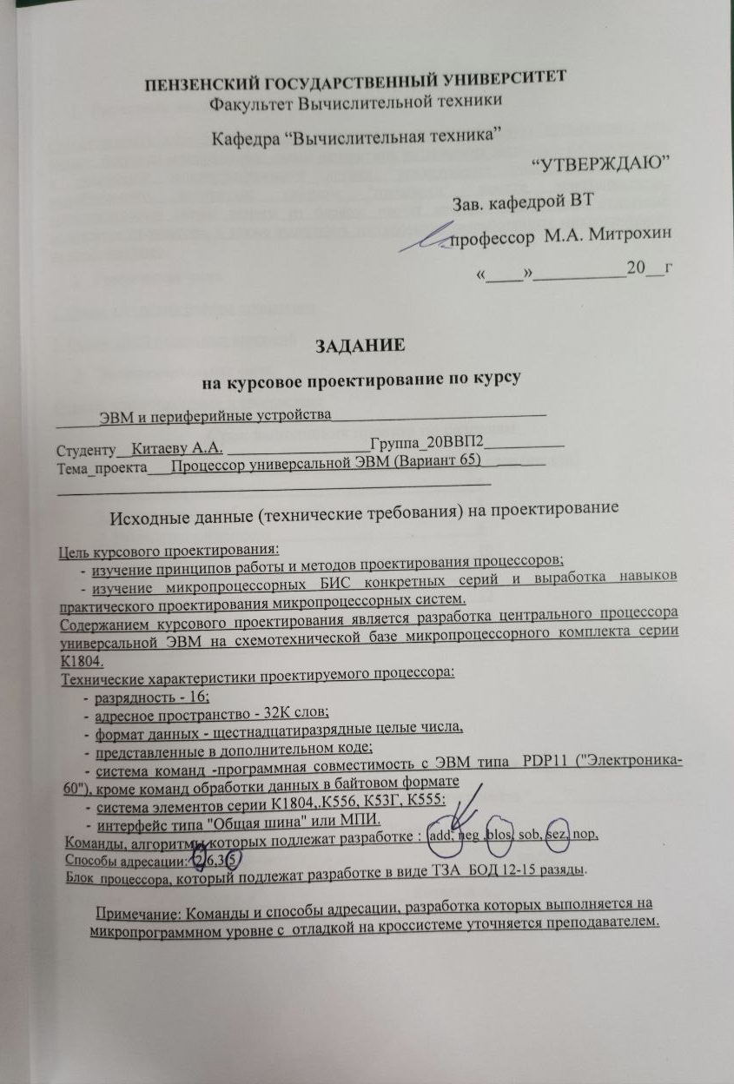

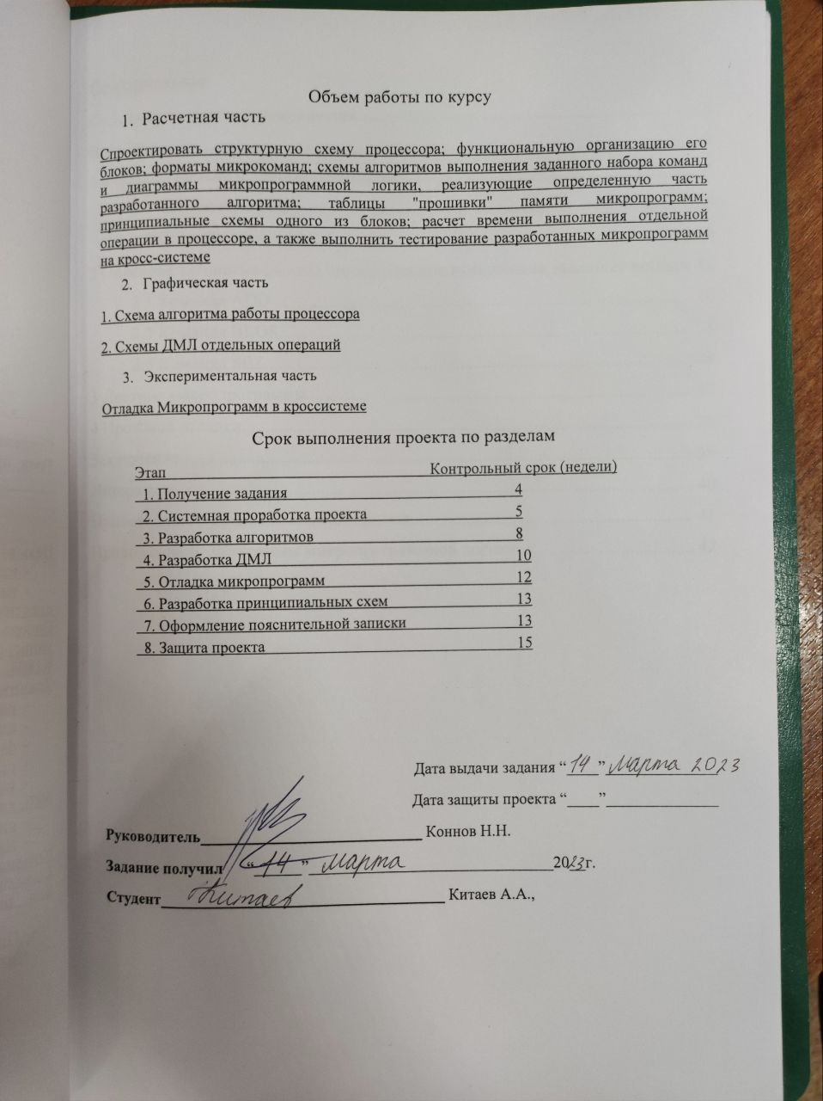

Содержание
Список используемых сокращений 3
Введение 4
1 Форматы команд и данных процессора 5
1.1 Форматы команд 5
1.2 Способы адресации 8
2 Описание алгоритма работы процессора при выполнении заданных команд 12
2.1 Команда ADD 14
2.2 Команда BLOS 15
2.3 Команда SEZ 16
3 Листинг микропрограммы 17
4 Протокол отладки 20
Заключение 39
Литература 40
Приложение А. Главная схема алгоритма 41
Приложение Б. Диаграммы микропрограммной логики 42

Список используемых сокращений
БМУ – блок микропрограммного управления
БОД – блок обработки данных
БР – буферный регистр
ВОП – выборка операнда
ДВК – дешифрация и выполнение команд
ДМЛ – диаграммы микропрограммной логики
ЗР – запись результата
ЗУ – запоминающее устройство
П/П – подпрограмма
РК – регистр команд
РОН – регистр общего назначения
РСП – регистр состояния процессора
СК – счетчик команд
УС – указатель стека
Ур – уровень
ФССП – формирование слова состояния процессора

Введение
Целями курсового проектирования являются:
- изучение принципов работы и методов проектирования процессоров;
- изучение микропроцессорных БИС конкретных серий и выработка навыков практического проектирования микропроцессорных систем.
Содержанием курсового проектирования является разработка центрального процессора универсальной ЭВМ на схемотехнической базе микропроцессорного комплекта серии К1804
Технические характеристики проектируемого процессора:
- Разрядность данных – 16;
- Разрядность адреса – 16;
Формат команд – программная совместимость с ЭВМ типа PDP-11 (“Электроника-60”), команды подлежащие разработке: ADD, BLOS, SEZ.
Способы адресации – 2, 5.

1 Форматы команд и данных процессора

1.1 Форматы команд
Всю систему команд эмулируемой ЭВМ можно разбить на следующие подгруппы: команды пересылок, арифметические и логические операции, команды вызова и возврата из подпрограмм, команды работы с флагами, прочие команды.
Имеется пять основных уровней кодов. Уровень 1 задается трехбитовым полем (биты 14, 13 и 12); уровень 2 – битом 11 кода команды; уровень 3 – четырехбитовым полем (биты 15, 10, 9, 8); уровень 4 – двухбитовым полем (биты 7 и 6); уровень 5 – трехбитовым полем (биты 2, 1, 0) – все они представлены на рисунке 1.
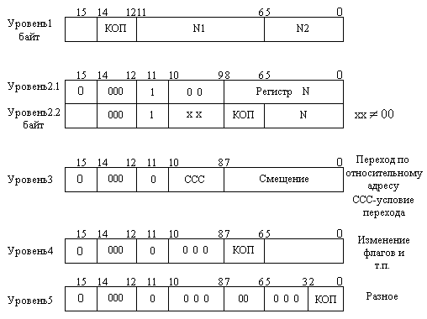
Рисунок 1 – Пять основных уровней команд
Дешифрация выполняется последовательно, начиная с уровня 1. Признаком перехода с одного уровня на другой является нулевая комбинация разрядов в соответствующем поле.
Команды уровня 1 – двухадресные. В большинстве из них бит 15 указывает, на какую границу настроен адрес (слова или 8-битового байта в слове). Исключением для уровня 1 является команда SOB, предназначенная для организации циклов. Процедура выборки операндов при выполнении команды SOB отличается от выборки операндов всех остальных команд уровня 1. Формат двухадресных команд приведен на рисунке 2.
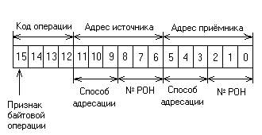
Рисунок 2 - Формат двухадресных команд
В данном курсовом проекте к двухадресным командам относится команда ADD.
Команды уровня 2 – одноадресные команды арифметико-логической группы. Формат одноадресных команд приведен на рисунке 3.
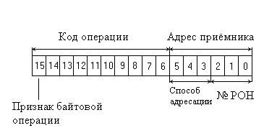
Рисунок 3 - Формат одноадресных команд
Уровень 3 – это 15 команд условного перехода. Команды передачи управления выполняют условные и безусловные переходы (ветвление) по адресу, содержащемуся в команде. Формат команд показан на рисунке 4.
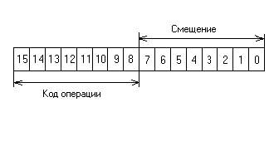
Рисунок 4 - Формат команд условного перехода
В данном курсовом проекте к ним относятся команда BLOS.
Уровень 4 – команды работы с флагами и возврата из подпрограммы. Эти команды позволяют завершать работу с подпрограммой и возвращаться к основной программе, а также программно изменять признаки, установленные в ССП (слово состояния процессора). Формат команд показан на рисунке 5.
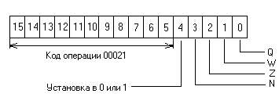
Рисунок 5 - Формат команд работы с флагами
Разряды с 0 по 3 управляют установкой соответствующих признаков, а разряд 4 указывает на значение устанавливаемых признаков.
Эмулируемая ЭВМ оперирует над данными, представленными в формате 16-разрядного слова (-32768 - 32767). Данные рассматриваются как целые числа, старший разряд знаковый, отрицательные числа представляются в дополнительном коде.

1.2 Способы адресации
Адресация одного операнда определяется парой «Метод – Номер регистра». Код метода адресации занимает в команде 3 разряда. Номер регистра занимает также 3 бита. В данном курсовом проекте рассматриваются 4 режима адресации: прямая автоинкрементная (2), косвенная автоинкрементная (3), косвенная автодекрементная (5), индексная адресация (6).
Прямая автоинкрементная адресация (режим 2, символическое обозначение (R)+). Регистр R содержит адрес операнда, после обработки которого содержимое регистра R увеличивается на 1, если операнд – байт, и на 2, если операнд – слово. Порядок обращения к операнду показан на рис.6.
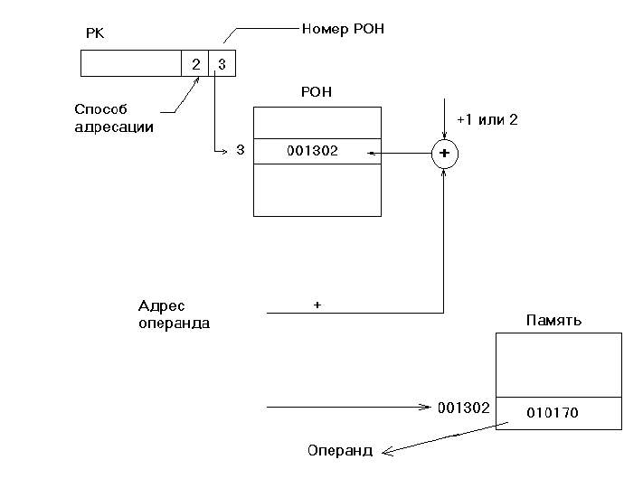
Рисунок 6 - Прямая автоинкрементная адресация (режим 2)
Косвенная автоинкрементная адресация (режим 3, символическое обозначение @ (R)+). Содержимое регистра R используется как адрес адреса операнда, после обращения к которому содержимое регистра увеличивается на 2(рис. 7).
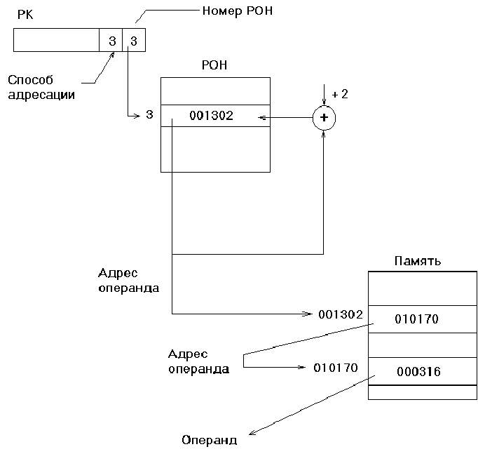
Рисунок 7 - Косвенная автоинкрементная адресация (режим 3)

Косвенная автодекрементная адресация (режим 5, символическое обозначение @(R)). Содержимое регистра R уменьшается на 2, а затем используется как адрес адреса операнда (рис. 8).
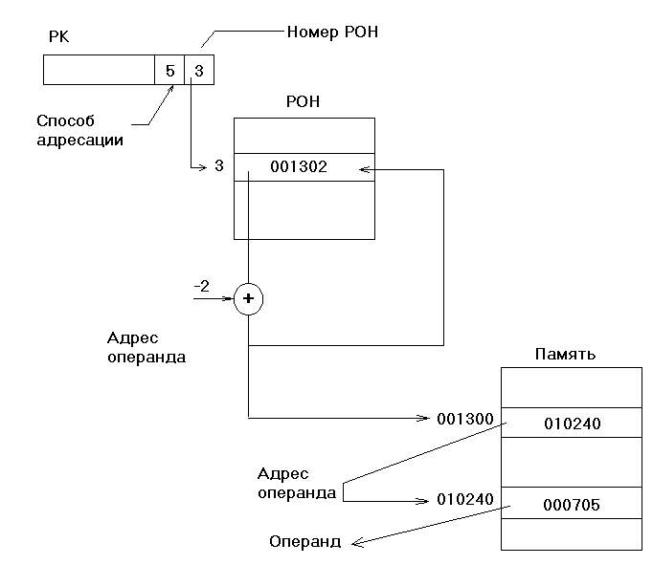
Рисунок 8 - Косвенная автодекрементная адресация (режим 5)

Индексная (режим 6, символическое обозначение Х(R)). Адрес вычисляется как сумма содержимого регистра R ("базы") и слова X, следующего за командой ("смещения" или "индексного слова"). Команда, таким образом, будет состоять из 2 или 3 слов, размещённых в последовательных ячейках памяти. Порядок формирования адреса показан на рис.9.
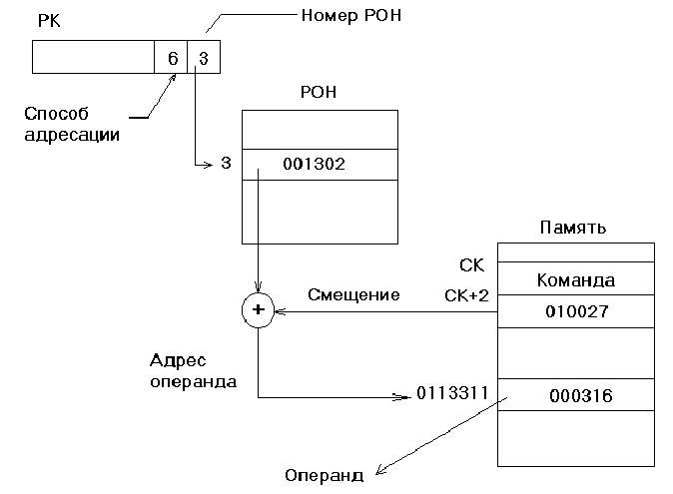
Рисунок 9 - Индексная адресация (режим 6)

2 Описание алгоритма работы процессора при выполнении заданных команд
Разработку алгоритма работы процессора, эмулирующего систему команд микро-ЭВМ PDP-11, начнём с установления соответствия между программно-доступной аппаратурой базовой и эмулируемой ЭВМ. Так ЭВМ PDP-11 имеет восемь программно-доступных регистров общего назначения (РОНов), два из которых имеют целевое назначение:
R6 - указатель стека,
R7 - счетчик команд.
Микропроцессор К1804 имеет 16 РОНов той же разрядности, что и PDP-11. PDP-11 имеет 16-разрядный регистр состояния процессора (РСП), тогда как К1804 имеет 8-разрядный РСП. На основании этой информации установим следующее соответствие, представленное в таблице 1.
Таблица 1 – Соответствие регистров PDP-11 и К1804
PDP-11 | K1804
R1 | R1
R2 | R2
R3 | R3
R4 | R4
R5 | R5
R6 | R6
R7 | R7
БР1 | R11
БР2 | R12
РСП | R15

Остальные регистры БИС КМ1804ВС1 (R8-R14) будем использовать для хранения промежуточных результатов. Так, например, для временного хранения первого операнда будем использовать регистр R11, а для хранения второго – регистр R12.
Список и содержание команд приведены в таблице 2, при этом приняты следующие условные обозначения:
( ) – содержимое ячейки или регистра;
src – ячейка – источник;
R – регистр общего назначения;
SS, DD – адреса ячеек;
XX - смещение (8 разрядов);
← – пересылка;
– занесение в стек и извлечение из стека.
Таблица 2 – Описание команд процессора
Команда | Код | Наименование | Содержание | Флаги
 |  |  |  | N | Z | V | C
ADD(B) | 06SSDD | (dst)(dst)+(src) | Сложение | + | + | + | +
BLOS | 1014XXX | УП, если меньше | Z\/С=1 | - | - | - | -
NEG (B) | .054DD | Инвертирование и прибавление единицы | 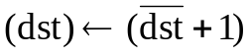 | + | + | + | +
SOB | 077RNN | Вычитание единицы и ветвление | (R)←(R)-1  если≠0, то  (СК)←(СК)-2NN,  если=0, то  (СК)←(СК) | - | - | - | -
SEZ | 000264 | Установка Z | Установка разряда нуля “Z” | - | 1 | - | -
NOP | 000240 | Нет операции |  | - | - | - | -

2.1 Команда ADD
На рисунке 10 представлен алгоритм выполнения команды ADD. Над операндами, записанными в регистрах R12 и R11, производится операция сложения. Далее производится формирование флагов и запись результата.
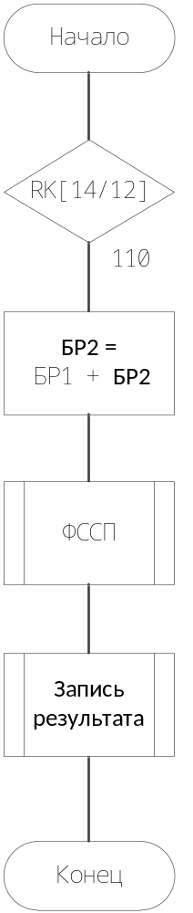
Рисунок 10 – Алгоритм выполнения команды ADD

2.2 Команда BLOS
На рисунке 11 изображен алгоритм выполнения операции BLOS. Эта команда относится к уровню 3 и выполняет смещение СК на необходимое число, если флаги Z v С = 1.
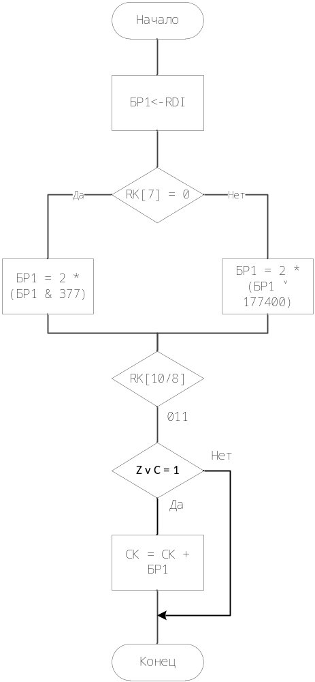
Рисунок 11 – Алгоритм выполнения команды BLOS

2.3 Команда SEZ
На рисунке 14 изображен алгоритм выполнения операции SEZ. Эта команда относится к уровню 4 и устанавливает флаг Z.
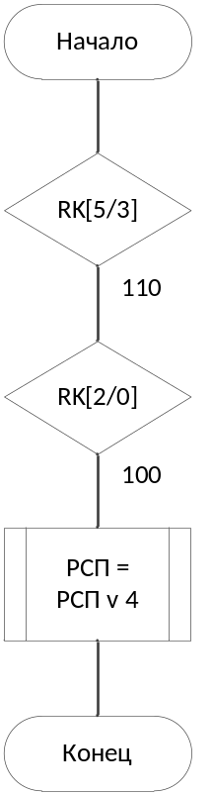
Рисунок 14 – Алгоритм выполнения команды SEZ

3 Листинг микропрограммы
Addr M1 M2 M3 M4 M5 M6 M7 M8 M9 M10 M11 M12 M13 M14 M15
1 121 1 7 1 0 0 0 0 0 0 1 0 0 0 0
2 123 1 7 1 7 0 0 0 4 0 1 0 0 2 0
3 0 0 0 16 0 0 0 0 7 0 1 7 0 0 0
4 2 0 0 16 7 7 0 0 5 0 3 2 0 0 0
5 13 2 10 3 0 0 0 0 7 0 1 0 0 0 0
6 2 2 11 3 0 0 0 0 0 0 1 0 0 0 0
7 2 2 12 3 0 0 0 0 0 0 1 0 0 0 0
10 25 2 13 3 0 0 0 0 0 0 1 0 0 0 0
11 27 2 14 3 0 0 0 0 0 0 1 0 0 0 0
12 2 2 15 3 0 0 0 0 0 0 1 0 0 0 0
13 32 1 7 1 0 0 0 0 0 0 1 0 0 0 0
14 62 1 7 1 0 0 0 0 0 0 1 0 0 0 0
15 112 1 7 1 0 0 0 0 0 0 1 0 0 0 0
16 114 1 7 1 0 0 0 0 0 0 1 0 0 0 0
17 2 0 7 17 0 0 0 0 7 0 1 0 0 0 0
25 151 1 7 1 0 0 0 0 0 0 1 0 0 0 0
26 2 0 7 17 0 0 0 0 7 0 1 0 0 0 0
27 161 1 7 1 0 0 0 0 0 0 1 0 0 0 0
30 2 0 7 17 0 0 0 0 7 0 1 0 0 0 0
32 361 2 0 2 0 6 0 0 7 0 1 0 0 0 0
33 0 1 7 12 0 6 0 0 7 0 1 0 0 0 0
37 123 1 7 1 30 13 0 0 4 0 1 0 0 2 0
40 0 0 0 16 0 0 0 0 7 0 1 4 0 0 0
41 2 0 0 16 30 30 0 0 5 0 3 2 0 0 0
42 33 0 0 17 0 13 0 0 7 0 2 0 0 0 0
43 123 1 7 1 30 13 0 0 4 0 1 0 0 2 0
44 0 0 0 16 0 0 0 0 7 0 1 4 0 0 0
45 2 0 0 16 30 30 0 0 5 0 3 2 0 0 0
46 123 1 7 1 0 13 0 0 7 0 1 0 0 2 0
47 0 0 0 16 0 0 0 0 7 0 1 4 0 0 0
50 33 0 0 17 0 13 0 0 7 0 2 0 0 0 0
51 2 0 0 16 30 30 0 1 5 1 3 2 0 0 0
52 123 1 7 1 30 13 0 0 4 0 1 0 0 2 0
53 0 0 0 16 0 0 0 0 7 0 1 4 0 0 0
54 123 1 7 1 0 13 0 0 7 0 1 0 0 2 0
55 0 0 0 16 0 0 0 0 7 0 1 4 0 0 0
56 33 0 0 17 0 13 0 0 7 0 2 0 0 0 0
62 707 3 7 6 0 6 0 0 7 0 1 0 0 0 0
63 0 1 7 12 0 6 0 0 7 0 1 0 0 0 0
67 123 1 7 1 20 13 0 0 4 0 1 0 0 2 0
70 0 0 10 16 0 0 0 0 7 0 1 4 0 0 0
71 2 0 0 16 20 20 0 0 5 0 3 2 0 0 0
72 63 0 10 17 0 14 0 0 7 0 2 0 0 0 0
73 123 1 7 1 20 13 0 0 4 0 1 0 0 2 0
74 0 0 10 16 0 0 0 0 7 0 1 4 0 0 0
75 2 0 10 16 20 20 0 0 5 0 3 2 0 0 0
76 123 1 7 1 0 13 0 0 7 0 1 0 0 2 0
77 0 0 10 16 0 0 0 0 7 0 1 4 0 0 0
100 63 0 10 17 0 14 0 0 7 0 2 0 0 0 0
101 2 0 10 16 20 20 0 1 5 1 3 2 0 0 0
102 123 1 7 1 20 13 0 0 4 0 1 0 0 2 0
103 0 0 10 16 0 0 0 0 7 0 1 4 0 0 0
104 123 1 7 1 0 13 0 0 7 0 1 0 0 2 0
105 0 0 10 16 0 0 0 0 7 0 1 4 0 0 0
106 63 0 10 17 0 14 0 0 7 0 2 0 0 0 0
112 1217 2 7 2 0 6 0 0 7 0 1 0 0 0 0
113 0 1 7 12 0 6 0 0 7 0 1 0 0 0 0
114 117 2 17 3 0 0 0 0 0 0 1 0 0 0 0
115 124 1 7 1 14 20 0 0 4 0 1 0 0 1 0
116 0 1 7 12 0 6 0 0 7 0 1 0 0 0 0
117 116 0 0 17 14 20 0 0 4 0 3 0 0 0 0
121 1776 0 0 16 0 6 0 0 7 0 3 2 0 0 0
122 2000 1 7 12 0 7 0 0 7 0 3 2 0 0 0
123 0 1 7 12 0 7 0 0 7 0 1 2 0 0 0
124 0 1 7 12 0 7 0 0 7 0 1 2 0 0 0
151 0 0 0 16 0 13 0 0 7 0 3 0 0 0 0
152 200 0 0 16 13 0 0 0 5 4 1 2 1 0 0
153 156 0 2 3 0 0 0 0 0 0 1 0 0 0 0
154 177400 0 0 16 13 13 0 0 5 3 7 2 0 0 0
155 157 0 0 17 0 0 0 0 0 0 1 0 0 0 0
156 377 0 0 16 13 13 0 0 5 4 7 2 0 0 0
157 1400 0 0 2 0 0 0 0 0 0 1 0 0 0 0
160 0 1 7 12 0 6 0 0 0 0 1 0 0 0 0
161 2077 3 7 6 0 6 0 0 7 0 1 0 0 0 0
162 0 1 7 12 0 6 0 0 7 0 1 0 0 0 0
272 123 1 7 1 7 14 0 0 4 0 1 0 0 2 0
273 0 0 10 16 0 0 0 0 7 0 1 4 0 0 0
274 2 0 0 16 7 7 0 0 5 0 3 2 0 0 0
275 123 1 7 1 30 10 0 0 5 0 3 0 0 2 0
276 0 0 10 16 0 0 0 0 7 0 1 4 0 0 0
277 33 0 10 17 0 13 0 0 7 0 2 0 0 0 0
300 0 0 0 16 0 13 0 0 7 0 3 0 0 0 0
301 264 0 0 16 13 14 0 0 5 6 3 2 1 0 0
302 162 1 2 3 0 0 0 0 0 0 1 0 0 0 0
303 4 0 0 16 17 17 0 0 5 3 3 2 0 0 0
304 162 0 0 17 0 0 0 0 0 0 1 0 0 0 0
361 33 0 0 17 30 13 0 0 4 0 3 0 0 0 0
363 33 0 0 17 0 0 0 0 7 0 1 0 0 0 0
365 37 0 0 17 0 0 0 0 7 0 1 0 0 0 0
367 43 0 0 17 0 0 0 0 7 0 1 0 0 0 0
371 33 0 0 17 0 13 0 0 7 4 3 0 0 0 0
373 51 0 0 17 0 0 0 0 7 0 1 0 0 0 0
375 272 0 0 17 0 0 0 0 7 0 1 0 0 0 0
377 33 0 0 17 0 13 0 0 7 4 3 0 0 0 0
472 123 1 7 1 7 14 0 0 4 0 1 0 0 2 0
473 0 0 10 16 0 0 0 0 7 0 1 4 0 0 0
474 2 0 0 16 7 7 0 0 5 0 3 2 0 0 0
475 123 1 7 1 20 10 0 0 5 0 3 0 0 2 0
476 0 0 10 16 0 0 0 0 7 0 1 4 0 0 0
477 63 0 10 17 0 14 0 0 7 0 2 0 0 0 0
707 63 0 0 17 20 14 0 0 4 0 3 0 0 0 0
717 63 0 0 17 0 0 0 0 7 0 1 0 0 0 0
727 67 0 0 17 0 0 0 0 7 0 1 0 0 0 0
737 73 0 0 17 0 0 0 0 7 0 1 0 0 0 0
747 63 0 0 17 0 0 0 0 7 0 1 0 0 0 0
757 101 0 0 17 0 0 0 0 7 0 1 0 0 0 0
767 472 0 0 17 0 0 0 0 7 0 1 0 0 0 0
777 63 0 0 17 0 0 0 0 7 0 1 0 0 0 0
1217 113 0 7 17 0 14 0 0 7 4 3 0 0 0 0
1237 113 0 7 17 0 14 0 0 7 4 3 0 0 0 0
1257 113 0 7 17 0 14 0 0 7 4 3 0 0 0 0
1277 113 0 7 17 0 14 0 0 7 4 3 0 0 0 0
1300 177760 0 0 16 17 17 0 0 5 4 3 2 0 0 0
1301 0 0 0 16 0 16 0 0 7 0 2 3 0 0 0
1302 17 0 0 16 16 16 0 0 5 4 3 2 0 0 0
1303 113 1 0 17 16 17 0 0 1 3 2 0 0 0 0
1317 113 0 7 17 0 14 0 0 7 4 3 0 0 0 0
1337 113 0 7 17 0 14 0 0 7 4 3 0 0 0 0
1357 1300 0 0 17 13 14 0 0 1 0 3 0 1 0 0
1377 113 0 7 17 0 14 0 0 7 4 3 0 0 0 0
1400 160 0 7 17 0 0 0 0 0 0 1 0 0 0 0
1401 160 0 7 17 0 0 0 0 0 0 1 0 0 0 0
1402 160 0 7 17 0 0 0 0 0 0 1 0 0 0 0
1403 160 0 7 17 0 0 0 0 0 0 1 0 0 0 0
1404 160 0 7 17 0 0 0 0 0 0 1 0 0 0 0
1405 160 0 7 17 0 0 0 0 0 0 1 0 0 0 0
1406 160 0 7 17 0 0 0 0 0 0 1 0 0 0 0
1407 160 0 7 17 0 0 0 0 0 0 1 0 0 0 0
1411 0 0 0 16 17 0 0 0 4 0 1 0 3 0 0
1412 1415 0 0 3 0 0 0 0 0 0 1 0 0 0 0
1413 160 1 2 3 0 0 0 0 0 0 1 0 0 0 0
1414 160 0 0 17 13 7 0 0 1 0 3 0 0 0 0
1415 160 0 0 17 13 7 0 0 1 0 3 0 0 0 0
1600 160 0 7 17 0 0 0 0 0 0 1 0 0 0 0
1601 160 0 7 17 0 0 0 0 0 0 1 0 0 0 0
1602 160 0 7 17 0 0 0 0 0 0 1 0 0 0 0
1603 1411 0 0 17 0 0 0 0 0 0 1 0 0 0 0
1604 160 0 7 17 0 0 0 0 0 0 1 0 0 0 0
1605 160 0 7 17 0 0 0 0 0 0 1 0 0 0 0
1606 160 0 7 17 0 0 0 0 0 0 1 0 0 0 0
1607 160 0 7 17 0 0 0 0 0 0 1 0 0 0 0
2077 162 0 0 17 0 0 0 0 0 4 1 0 0 0 0
2177 162 0 0 17 0 0 0 0 0 4 1 0 0 0 0
2277 300 0 0 17 0 6 0 0 7 0 1 0 0 0 0
2377 162 0 0 17 0 15 0 0 7 4 1 0 0 0 0

4 Протокол отладки
Выполняемая программа представлена в таблице 4, исходные данные и предполагаемые результаты в таблице 5.
Таблица 4 – Тестирующая программа для моделирования
№ команды | Мнемоника | Код | Комментарии
1 | ADD (R2)+, -@(R5) | 62255 | Сложение. Адресация:  Операнд 1: Прямая автоинкрементная адресация  Операнд 2: Косвенная автодекрементная адресация
2 | BLOS 40 | 101440 | Условный переход, если ZvC=1
3 | SEZ | 000264 | Установка разряда нуля “Z”
Таблица 5 – Предполагаемые результаты выполнения тестирующей программы
Операция | Регистр/Память | До операции | После операции
1 | R7 | 2000 | 2002
1 | R2 | 1302 | 1304
1 | A(1302) | 177770 | 177770
1 | R5 | 1310 | 1306
1 | A(1306) | 10170 | 10170
1 | A(10170) | 30 | 20
1 | R15 | 0 | 1
2 | R7 | 2002 | 2104
2 | R15 | 1 | 1
3 | Z | 0 | 1

Адрес старта : 1
Адрес окончания моделирования : 12
Количество тактов моделирования : 1000
Пошаговое моделирование
R0 = 0 R1 = 0 R2 = 1302 R3 = 0 R4 = 0 R5 = 1310
R6 = 0 R7 = 0 R10 = 0 R11 = 0 R12 = 0 R13 = 0
R14 = 0 R15 = 0 R16 = 0 R17 = 0 RQ = 0 RK = 0
RDI = 0 RDO = 0 MAR = 0 BI = 62255 ZI = 0 DBC = 0
YBC = 0 CT = 0 DBU = 0 CMK = 2 RA = 0 ST0 = 0
ST1 = 0 ST2 = 0 ST3 = 0 PSW = 0 FLG = 0 C0 = 0
C16 = 0 OVR = 0 Z = 0 F15 = 0 TST = 0 PR15= 0
PR0 = 0 PQ15= 0 PQ0 = 0

Addr M1 M2 M3 M4 M5 M6 M7 M8 M9 M10 M11 M12 M13 M14 M15
1 121 1 7 1 0 0 0 0 0 0 1 0 0 0 0
Адрес следующей микрокоманды :121 TAKT= 1
R0 = 0 R1 = 0 R2 = 1302 R3 = 0 R4 = 0 R5 = 1310
R6 = 0 R7 = 0 R10 = 0 R11 = 0 R12 = 0 R13 = 0
R14 = 0 R15 = 0 R16 = 0 R17 = 0 RQ = 0 RK = 0
RDI = 0 RDO = 0 MAR = 0 BI = 62255 ZI = 0 DBC = 0
YBC = 0 CT = 0 DBU = 121 CMK = 122 RA = 121 ST0 = 2
ST1 = 0 ST2 = 0 ST3 = 0 PSW = 0 FLG = 0 C0 = 0
C16 = 0 OVR = 0 Z = 1 F15 = 0 TST = 1 PR15= 0
PR0 = 1 PQ15= 0 PQ0 = 1

Addr M1 M2 M3 M4 M5 M6 M7 M8 M9 M10 M11 M12 M13 M14 M15
121 1776 0 0 16 0 6 0 0 7 0 3 2 0 0 0
Адрес следующей микрокоманды :122 TAKT= 2
R0 = 0 R1 = 0 R2 = 1302 R3 = 0 R4 = 0 R5 = 1310
R6 = 1776 R7 = 0 R10 = 0 R11 = 0 R12 = 0 R13 = 0
R14 = 0 R15 = 0 R16 = 0 R17 = 0 RQ = 0 RK = 0
RDI = 0 RDO = 0 MAR = 0 BI = 62255 ZI = 0 DBC = 1776
YBC = 1776 CT = 0 DBU = 1776 CMK = 123 RA = 1776 ST0 = 2
ST1 = 0 ST2 = 0 ST3 = 0 PSW = 0 FLG = 0 C0 = 0
C16 = 0 OVR = 0 Z = 0 F15 = 0 TST = 0 PR15= 1
PR0 = 0 PQ15= 1 PQ0 = 0

Addr M1 M2 M3 M4 M5 M6 M7 M8 M9 M10 M11 M12 M13 M14 M15
122 2000 1 7 12 0 7 0 0 7 0 3 2 0 0 0
Адрес следующей микрокоманды :2 TAKT= 3
R0 = 0 R1 = 0 R2 = 1302 R3 = 0 R4 = 0 R5 = 1310
R6 = 1776 R7 = 2000 R10 = 0 R11 = 0 R12 = 0 R13 = 0
R14 = 0 R15 = 0 R16 = 0 R17 = 0 RQ = 0 RK = 0
RDI = 0 RDO = 0 MAR = 0 BI = 62255 ZI = 0 DBC = 2000
YBC = 2000 CT = 0 DBU = 2000 CMK = 3 RA = 2000 ST0 = 0
ST1 = 0 ST2 = 0 ST3 = 2 PSW = 0 FLG = 0 C0 = 0
C16 = 0 OVR = 0 Z = 0 F15 = 0 TST = 1 PR15= 1
PR0 = 0 PQ15= 1 PQ0 = 0

Addr M1 M2 M3 M4 M5 M6 M7 M8 M9 M10 M11 M12 M13 M14 M15
2 123 1 7 1 7 0 0 0 4 0 1 0 0 2 0
Адрес следующей микрокоманды :123 TAKT= 4
R0 = 0 R1 = 0 R2 = 1302 R3 = 0 R4 = 0 R5 = 1310
R6 = 1776 R7 = 2000 R10 = 0 R11 = 0 R12 = 0 R13 = 0
R14 = 0 R15 = 0 R16 = 0 R17 = 0 RQ = 0 RK = 0
RDI = 0 RDO = 0 MAR = 2000 BI = 62255 ZI = 0 DBC = 0
YBC = 2000 CT = 0 DBU = 123 CMK = 124 RA = 123 ST0 = 3
ST1 = 0 ST2 = 0 ST3 = 0 PSW = 0 FLG = 0 C0 = 0
C16 = 0 OVR = 0 Z = 0 F15 = 0 TST = 1 PR15= 0
PR0 = 1 PQ15= 0 PQ0 = 1

Addr M1 M2 M3 M4 M5 M6 M7 M8 M9 M10 M11 M12 M13 M14 M15
123 0 1 7 12 0 7 0 0 7 0 1 2 0 0 0
Адрес следующей микрокоманды :3 TAKT= 5
R0 = 0 R1 = 0 R2 = 1302 R3 = 0 R4 = 0 R5 = 1310
R6 = 1776 R7 = 2000 R10 = 0 R11 = 0 R12 = 0 R13 = 0
R14 = 0 R15 = 0 R16 = 0 R17 = 0 RQ = 0 RK = 0
RDI = 0 RDO = 0 MAR = 2000 BI = 62255 ZI = 0 DBC = 0
YBC = 0 CT = 0 DBU = 0 CMK = 4 RA = 0 ST0 = 0
ST1 = 0 ST2 = 0 ST3 = 3 PSW = 0 FLG = 0 C0 = 0
C16 = 0 OVR = 0 Z = 1 F15 = 0 TST = 1 PR15= 0
PR0 = 1 PQ15= 0 PQ0 = 1

Addr M1 M2 M3 M4 M5 M6 M7 M8 M9 M10 M11 M12 M13 M14 M15
3 0 0 0 16 0 0 0 0 7 0 1 7 0 0 0
Адрес следующей микрокоманды :4 TAKT= 6
R0 = 0 R1 = 0 R2 = 1302 R3 = 0 R4 = 0 R5 = 1310
R6 = 1776 R7 = 2000 R10 = 0 R11 = 0 R12 = 0 R13 = 0
R14 = 0 R15 = 0 R16 = 0 R17 = 0 RQ = 0 RK = 62255
RDI = 62255 RDO = 0 MAR = 2000 BI = 62255 ZI = 0 DBC = 0
YBC = 0 CT = 0 DBU = 0 CMK = 5 RA = 0 ST0 = 0
ST1 = 0 ST2 = 0 ST3 = 3 PSW = 0 FLG = 0 C0 = 0
C16 = 0 OVR = 0 Z = 1 F15 = 0 TST = 0 PR15= 0
PR0 = 1 PQ15= 0 PQ0 = 1

Addr M1 M2 M3 M4 M5 M6 M7 M8 M9 M10 M11 M12 M13 M14 M15
4 2 0 0 16 7 7 0 0 5 0 3 2 0 0 0
Адрес следующей микрокоманды :5 TAKT= 7
R0 = 0 R1 = 0 R2 = 1302 R3 = 0 R4 = 0 R5 = 1310
R6 = 1776 R7 = 2002 R10 = 0 R11 = 0 R12 = 0 R13 = 0
R14 = 0 R15 = 0 R16 = 0 R17 = 0 RQ = 0 RK = 62255
RDI = 62255 RDO = 0 MAR = 2000 BI = 62255 ZI = 0 DBC = 2
YBC = 2002 CT = 0 DBU = 2 CMK = 6 RA = 2 ST0 = 0
ST1 = 0 ST2 = 0 ST3 = 3 PSW = 0 FLG = 0 C0 = 0
C16 = 0 OVR = 0 Z = 0 F15 = 0 TST = 0 PR15= 1
PR0 = 0 PQ15= 1 PQ0 = 0

Addr M1 M2 M3 M4 M5 M6 M7 M8 M9 M10 M11 M12 M13 M14 M15
5 13 2 10 3 0 0 0 0 7 0 1 0 0 0 0
Адрес следующей микрокоманды :13 TAKT= 8
R0 = 0 R1 = 0 R2 = 1302 R3 = 0 R4 = 0 R5 = 1310
R6 = 1776 R7 = 2002 R10 = 0 R11 = 0 R12 = 0 R13 = 0
R14 = 0 R15 = 0 R16 = 0 R17 = 0 RQ = 0 RK = 62255
RDI = 62255 RDO = 0 MAR = 2000 BI = 62255 ZI = 0 DBC = 62255
YBC = 62255 CT = 0 DBU = 13 CMK = 14 RA = 13 ST0 = 0
ST1 = 0 ST2 = 0 ST3 = 3 PSW = 0 FLG = 0 C0 = 0
C16 = 0 OVR = 0 Z = 0 F15 = 0 TST = 1 PR15= 0
PR0 = 1 PQ15= 0 PQ0 = 1

Addr M1 M2 M3 M4 M5 M6 M7 M8 M9 M10 M11 M12 M13 M14 M15
13 32 1 7 1 0 0 0 0 0 0 1 0 0 0 0
Адрес следующей микрокоманды :32 TAKT= 9
R0 = 0 R1 = 0 R2 = 1302 R3 = 0 R4 = 0 R5 = 1310
R6 = 1776 R7 = 2002 R10 = 0 R11 = 0 R12 = 0 R13 = 0
R14 = 0 R15 = 0 R16 = 0 R17 = 0 RQ = 0 RK = 62255
RDI = 62255 RDO = 0 MAR = 2000 BI = 62255 ZI = 0 DBC = 62255
YBC = 0 CT = 0 DBU = 32 CMK = 33 RA = 32 ST0 = 14
ST1 = 0 ST2 = 0 ST3 = 0 PSW = 0 FLG = 0 C0 = 0
C16 = 0 OVR = 0 Z = 1 F15 = 0 TST = 1 PR15= 0
PR0 = 1 PQ15= 0 PQ0 = 1

Addr M1 M2 M3 M4 M5 M6 M7 M8 M9 M10 M11 M12 M13 M14 M15
32 361 2 0 2 0 6 0 0 7 0 1 0 0 0 0
Адрес следующей микрокоманды :365 TAKT= 10
R0 = 0 R1 = 0 R2 = 1302 R3 = 0 R4 = 0 R5 = 1310
R6 = 1776 R7 = 2002 R10 = 0 R11 = 0 R12 = 0 R13 = 0
R14 = 0 R15 = 0 R16 = 0 R17 = 0 RQ = 0 RK = 62255
RDI = 62255 RDO = 0 MAR = 2000 BI = 62255 ZI = 0 DBC = 62255
YBC = 62255 CT = 0 DBU = 144 CMK = 366 RA = 144 ST0 = 14
ST1 = 0 ST2 = 0 ST3 = 0 PSW = 0 FLG = 0 C0 = 0
C16 = 0 OVR = 0 Z = 0 F15 = 0 TST = 0 PR15= 0
PR0 = 1 PQ15= 0 PQ0 = 1

Addr M1 M2 M3 M4 M5 M6 M7 M8 M9 M10 M11 M12 M13 M14 M15
365 37 0 0 17 0 0 0 0 7 0 1 0 0 0 0
Адрес следующей микрокоманды :37 TAKT= 11
R0 = 0 R1 = 0 R2 = 1302 R3 = 0 R4 = 0 R5 = 1310
R6 = 1776 R7 = 2002 R10 = 0 R11 = 0 R12 = 0 R13 = 0
R14 = 0 R15 = 0 R16 = 0 R17 = 0 RQ = 0 RK = 62255
RDI = 62255 RDO = 0 MAR = 2000 BI = 62255 ZI = 0 DBC = 62255
YBC = 62255 CT = 0 DBU = 37 CMK = 40 RA = 37 ST0 = 14
ST1 = 0 ST2 = 0 ST3 = 0 PSW = 0 FLG = 0 C0 = 0
C16 = 0 OVR = 0 Z = 0 F15 = 0 TST = 0 PR15= 0
PR0 = 1 PQ15= 0 PQ0 = 1

Addr M1 M2 M3 M4 M5 M6 M7 M8 M9 M10 M11 M12 M13 M14 M15
37 123 1 7 1 30 13 0 0 4 0 1 0 0 2 0
Адрес следующей микрокоманды :123 TAKT= 12
R0 = 0 R1 = 0 R2 = 1302 R3 = 0 R4 = 0 R5 = 1310
R6 = 1776 R7 = 2002 R10 = 0 R11 = 0 R12 = 0 R13 = 0
R14 = 0 R15 = 0 R16 = 0 R17 = 0 RQ = 0 RK = 62255
RDI = 62255 RDO = 0 MAR = 1302 BI = 62255 ZI = 0 DBC = 62255
YBC = 1302 CT = 0 DBU = 123 CMK = 124 RA = 123 ST0 = 40
ST1 = 14 ST2 = 0 ST3 = 0 PSW = 0 FLG = 0 C0 = 0
C16 = 0 OVR = 0 Z = 0 F15 = 0 TST = 1 PR15= 0
PR0 = 1 PQ15= 0 PQ0 = 1

Addr M1 M2 M3 M4 M5 M6 M7 M8 M9 M10 M11 M12 M13 M14 M15
123 0 1 7 12 0 7 0 0 7 0 1 2 0 0 0
Адрес следующей микрокоманды :40 TAKT= 13
R0 = 0 R1 = 0 R2 = 1302 R3 = 0 R4 = 0 R5 = 1310
R6 = 1776 R7 = 2002 R10 = 0 R11 = 0 R12 = 0 R13 = 0
R14 = 0 R15 = 0 R16 = 0 R17 = 0 RQ = 0 RK = 62255
RDI = 62255 RDO = 0 MAR = 1302 BI =177770 ZI = 0 DBC = 0
YBC = 0 CT = 0 DBU = 0 CMK = 41 RA = 0 ST0 = 14
ST1 = 0 ST2 = 0 ST3 = 40 PSW = 0 FLG = 0 C0 = 0
C16 = 0 OVR = 0 Z = 1 F15 = 0 TST = 1 PR15= 0
PR0 = 1 PQ15= 0 PQ0 = 1

Addr M1 M2 M3 M4 M5 M6 M7 M8 M9 M10 M11 M12 M13 M14 M15
40 0 0 0 16 0 0 0 0 7 0 1 4 0 0 0
Адрес следующей микрокоманды :41 TAKT= 14
R0 = 0 R1 = 0 R2 = 1302 R3 = 0 R4 = 0 R5 = 1310
R6 = 1776 R7 = 2002 R10 = 0 R11 = 0 R12 = 0 R13 = 0
R14 = 0 R15 = 0 R16 = 0 R17 = 0 RQ = 0 RK = 62255
RDI =177770 RDO = 0 MAR = 1302 BI =177770 ZI = 0 DBC = 62255
YBC = 62255 CT = 0 DBU = 0 CMK = 42 RA = 0 ST0 = 14
ST1 = 0 ST2 = 0 ST3 = 40 PSW = 0 FLG = 0 C0 = 0
C16 = 0 OVR = 0 Z = 0 F15 = 0 TST = 0 PR15= 0
PR0 = 1 PQ15= 0 PQ0 = 1

Addr M1 M2 M3 M4 M5 M6 M7 M8 M9 M10 M11 M12 M13 M14 M15
41 2 0 0 16 30 30 0 0 5 0 3 2 0 0 0
Адрес следующей микрокоманды :42 TAKT= 15
R0 = 0 R1 = 0 R2 = 1304 R3 = 0 R4 = 0 R5 = 1310
R6 = 1776 R7 = 2002 R10 = 0 R11 = 0 R12 = 0 R13 = 0
R14 = 0 R15 = 0 R16 = 0 R17 = 0 RQ = 0 RK = 62255
RDI =177770 RDO = 0 MAR = 1302 BI =177770 ZI = 0 DBC = 2
YBC = 1304 CT = 0 DBU = 2 CMK = 43 RA = 2 ST0 = 14
ST1 = 0 ST2 = 0 ST3 = 40 PSW = 0 FLG = 0 C0 = 0
C16 = 0 OVR = 0 Z = 0 F15 = 0 TST = 0 PR15= 1
PR0 = 0 PQ15= 1 PQ0 = 0

Addr M1 M2 M3 M4 M5 M6 M7 M8 M9 M10 M11 M12 M13 M14 M15
42 33 0 0 17 0 13 0 0 7 0 2 0 0 0 0
Адрес следующей микрокоманды :33 TAKT= 16
R0 = 0 R1 = 0 R2 = 1304 R3 = 0 R4 = 0 R5 = 1310
R6 = 1776 R7 = 2002 R10 = 0 R11 = 0 R12 = 0 R13 =177770
R14 = 0 R15 = 0 R16 = 0 R17 = 0 RQ = 0 RK = 62255
RDI =177770 RDO = 0 MAR = 1302 BI =177770 ZI = 0 DBC =177770
YBC = 0 CT = 0 DBU = 33 CMK = 34 RA = 33 ST0 = 14
ST1 = 0 ST2 = 0 ST3 = 40 PSW = 0 FLG = 0 C0 = 0
C16 = 0 OVR = 0 Z = 0 F15 = 1 TST = 0 PR15= 1
PR0 = 0 PQ15= 1 PQ0 = 0

Addr M1 M2 M3 M4 M5 M6 M7 M8 M9 M10 M11 M12 M13 M14 M15
33 0 1 7 12 0 6 0 0 7 0 1 0 0 0 0
Адрес следующей микрокоманды :14 TAKT= 17
R0 = 0 R1 = 0 R2 = 1304 R3 = 0 R4 = 0 R5 = 1310
R6 = 1776 R7 = 2002 R10 = 0 R11 = 0 R12 = 0 R13 =177770
R14 = 0 R15 = 0 R16 = 0 R17 = 0 RQ = 0 RK = 62255
RDI =177770 RDO = 0 MAR = 1302 BI =177770 ZI = 0 DBC =177770
YBC =177770 CT = 0 DBU = 0 CMK = 15 RA = 0 ST0 = 0
ST1 = 0 ST2 = 40 ST3 = 14 PSW = 0 FLG = 0 C0 = 0
C16 = 0 OVR = 0 Z = 0 F15 = 1 TST = 1 PR15= 0
PR0 = 1 PQ15= 0 PQ0 = 1

Addr M1 M2 M3 M4 M5 M6 M7 M8 M9 M10 M11 M12 M13 M14 M15
14 62 1 7 1 0 0 0 0 0 0 1 0 0 0 0
Адрес следующей микрокоманды :62 TAKT= 18
R0 = 0 R1 = 0 R2 = 1304 R3 = 0 R4 = 0 R5 = 1310
R6 = 1776 R7 = 2002 R10 = 0 R11 = 0 R12 = 0 R13 =177770
R14 = 0 R15 = 0 R16 = 0 R17 = 0 RQ = 0 RK = 62255
RDI =177770 RDO = 0 MAR = 1302 BI =177770 ZI = 0 DBC =177770
YBC = 0 CT = 0 DBU = 62 CMK = 63 RA = 62 ST0 = 15
ST1 = 0 ST2 = 0 ST3 = 40 PSW = 0 FLG = 0 C0 = 0
C16 = 0 OVR = 0 Z = 1 F15 = 0 TST = 1 PR15= 0
PR0 = 1 PQ15= 0 PQ0 = 1

Addr M1 M2 M3 M4 M5 M6 M7 M8 M9 M10 M11 M12 M13 M14 M15
62 707 3 7 6 0 6 0 0 7 0 1 0 0 0 0
Адрес следующей микрокоманды :757 TAKT= 19
R0 = 0 R1 = 0 R2 = 1304 R3 = 0 R4 = 0 R5 = 1310
R6 = 1776 R7 = 2002 R10 = 0 R11 = 0 R12 = 0 R13 =177770
R14 = 0 R15 = 0 R16 = 0 R17 = 0 RQ = 0 RK = 62255
RDI =177770 RDO = 0 MAR = 1302 BI =177770 ZI = 0 DBC =177770
YBC =177770 CT = 0 DBU = 655 CMK = 760 RA = 655 ST0 = 15
ST1 = 0 ST2 = 0 ST3 = 40 PSW = 0 FLG = 0 C0 = 0
C16 = 0 OVR = 0 Z = 0 F15 = 1 TST = 1 PR15= 0
PR0 = 1 PQ15= 0 PQ0 = 1

Addr M1 M2 M3 M4 M5 M6 M7 M8 M9 M10 M11 M12 M13 M14 M15
757 101 0 0 17 0 0 0 0 7 0 1 0 0 0 0
Адрес следующей микрокоманды :101 TAKT= 20
R0 = 0 R1 = 0 R2 = 1304 R3 = 0 R4 = 0 R5 = 1310
R6 = 1776 R7 = 2002 R10 = 0 R11 = 0 R12 = 0 R13 =177770
R14 = 0 R15 = 0 R16 = 0 R17 = 0 RQ = 0 RK = 62255
RDI =177770 RDO = 0 MAR = 1302 BI =177770 ZI = 0 DBC =177770
YBC =177770 CT = 0 DBU = 101 CMK = 102 RA = 101 ST0 = 15
ST1 = 0 ST2 = 0 ST3 = 40 PSW = 0 FLG = 0 C0 = 0
C16 = 0 OVR = 0 Z = 0 F15 = 1 TST = 0 PR15= 0
PR0 = 1 PQ15= 0 PQ0 = 1

Addr M1 M2 M3 M4 M5 M6 M7 M8 M9 M10 M11 M12 M13 M14 M15
101 2 0 10 16 20 20 0 1 5 1 3 2 0 0 0
Адрес следующей микрокоманды :102 TAKT= 21
R0 = 0 R1 = 0 R2 = 1304 R3 = 0 R4 = 0 R5 = 1306
R6 = 1776 R7 = 2002 R10 = 0 R11 = 0 R12 = 0 R13 =177770
R14 = 0 R15 = 0 R16 = 0 R17 = 0 RQ = 0 RK = 62255
RDI =177770 RDO = 0 MAR = 1302 BI =177770 ZI = 0 DBC = 2
YBC = 1306 CT = 0 DBU = 2 CMK = 103 RA = 2 ST0 = 15
ST1 = 0 ST2 = 0 ST3 = 40 PSW = 0 FLG = 0 C0 = 1
C16 = 1 OVR = 0 Z = 0 F15 = 0 TST = 0 PR15= 1
PR0 = 0 PQ15= 1 PQ0 = 0

Addr M1 M2 M3 M4 M5 M6 M7 M8 M9 M10 M11 M12 M13 M14 M15
102 123 1 7 1 20 13 0 0 4 0 1 0 0 2 0
Адрес следующей микрокоманды :123 TAKT= 22
R0 = 0 R1 = 0 R2 = 1304 R3 = 0 R4 = 0 R5 = 1306
R6 = 1776 R7 = 2002 R10 = 0 R11 = 0 R12 = 0 R13 =177770
R14 = 0 R15 = 0 R16 = 0 R17 = 0 RQ = 0 RK = 62255
RDI =177770 RDO = 0 MAR = 1306 BI =177770 ZI = 0 DBC =177770
YBC = 1306 CT = 0 DBU = 123 CMK = 124 RA = 123 ST0 = 103
ST1 = 15 ST2 = 0 ST3 = 0 PSW = 0 FLG = 0 C0 = 0
C16 = 0 OVR = 0 Z = 0 F15 = 0 TST = 1 PR15= 0
PR0 = 1 PQ15= 0 PQ0 = 1

Addr M1 M2 M3 M4 M5 M6 M7 M8 M9 M10 M11 M12 M13 M14 M15
123 0 1 7 12 0 7 0 0 7 0 1 2 0 0 0
Адрес следующей микрокоманды :103 TAKT= 23
R0 = 0 R1 = 0 R2 = 1304 R3 = 0 R4 = 0 R5 = 1306
R6 = 1776 R7 = 2002 R10 = 0 R11 = 0 R12 = 0 R13 =177770
R14 = 0 R15 = 0 R16 = 0 R17 = 0 RQ = 0 RK = 62255
RDI =177770 RDO = 0 MAR = 1306 BI = 10170 ZI = 0 DBC = 0
YBC = 0 CT = 0 DBU = 0 CMK = 104 RA = 0 ST0 = 15
ST1 = 0 ST2 = 0 ST3 = 103 PSW = 0 FLG = 0 C0 = 0
C16 = 0 OVR = 0 Z = 1 F15 = 0 TST = 1 PR15= 0
PR0 = 1 PQ15= 0 PQ0 = 1

Addr M1 M2 M3 M4 M5 M6 M7 M8 M9 M10 M11 M12 M13 M14 M15
103 0 0 10 16 0 0 0 0 7 0 1 4 0 0 0
Адрес следующей микрокоманды :104 TAKT= 24
R0 = 0 R1 = 0 R2 = 1304 R3 = 0 R4 = 0 R5 = 1306
R6 = 1776 R7 = 2002 R10 = 0 R11 = 0 R12 = 0 R13 =177770
R14 = 0 R15 = 0 R16 = 0 R17 = 0 RQ = 0 RK = 62255
RDI = 10170 RDO = 0 MAR = 1306 BI = 10170 ZI = 0 DBC =177770
YBC =177770 CT = 0 DBU = 0 CMK = 105 RA = 0 ST0 = 15
ST1 = 0 ST2 = 0 ST3 = 103 PSW = 0 FLG = 0 C0 = 0
C16 = 0 OVR = 0 Z = 0 F15 = 1 TST = 0 PR15= 0
PR0 = 1 PQ15= 0 PQ0 = 1

Addr M1 M2 M3 M4 M5 M6 M7 M8 M9 M10 M11 M12 M13 M14 M15
104 123 1 7 1 0 13 0 0 7 0 1 0 0 2 0
Адрес следующей микрокоманды :123 TAKT= 25
R0 = 0 R1 = 0 R2 = 1304 R3 = 0 R4 = 0 R5 = 1306
R6 = 1776 R7 = 2002 R10 = 0 R11 = 0 R12 = 0 R13 =177770
R14 = 0 R15 = 0 R16 = 0 R17 = 0 RQ = 0 RK = 62255
RDI = 10170 RDO = 0 MAR = 10170 BI = 10170 ZI = 0 DBC = 10170
YBC = 10170 CT = 0 DBU = 123 CMK = 124 RA = 123 ST0 = 105
ST1 = 15 ST2 = 0 ST3 = 0 PSW = 0 FLG = 0 C0 = 0
C16 = 0 OVR = 0 Z = 0 F15 = 0 TST = 1 PR15= 0
PR0 = 1 PQ15= 0 PQ0 = 1

Addr M1 M2 M3 M4 M5 M6 M7 M8 M9 M10 M11 M12 M13 M14 M15
123 0 1 7 12 0 7 0 0 7 0 1 2 0 0 0
Адрес следующей микрокоманды :105 TAKT= 26
R0 = 0 R1 = 0 R2 = 1304 R3 = 0 R4 = 0 R5 = 1306
R6 = 1776 R7 = 2002 R10 = 0 R11 = 0 R12 = 0 R13 =177770
R14 = 0 R15 = 0 R16 = 0 R17 = 0 RQ = 0 RK = 62255
RDI = 10170 RDO = 0 MAR = 10170 BI = 30 ZI = 0 DBC = 0
YBC = 0 CT = 0 DBU = 0 CMK = 106 RA = 0 ST0 = 15
ST1 = 0 ST2 = 0 ST3 = 105 PSW = 0 FLG = 0 C0 = 0
C16 = 0 OVR = 0 Z = 1 F15 = 0 TST = 1 PR15= 0
PR0 = 1 PQ15= 0 PQ0 = 1

Addr M1 M2 M3 M4 M5 M6 M7 M8 M9 M10 M11 M12 M13 M14 M15
105 0 0 10 16 0 0 0 0 7 0 1 4 0 0 0
Адрес следующей микрокоманды :106 TAKT= 27
R0 = 0 R1 = 0 R2 = 1304 R3 = 0 R4 = 0 R5 = 1306
R6 = 1776 R7 = 2002 R10 = 0 R11 = 0 R12 = 0 R13 =177770
R14 = 0 R15 = 0 R16 = 0 R17 = 0 RQ = 0 RK = 62255
RDI = 30 RDO = 0 MAR = 10170 BI = 30 ZI = 0 DBC = 10170
YBC = 10170 CT = 0 DBU = 0 CMK = 107 RA = 0 ST0 = 15
ST1 = 0 ST2 = 0 ST3 = 105 PSW = 0 FLG = 0 C0 = 0
C16 = 0 OVR = 0 Z = 0 F15 = 0 TST = 0 PR15= 0
PR0 = 1 PQ15= 0 PQ0 = 1

Addr M1 M2 M3 M4 M5 M6 M7 M8 M9 M10 M11 M12 M13 M14 M15
106 63 0 10 17 0 14 0 0 7 0 2 0 0 0 0
Адрес следующей микрокоманды :63 TAKT= 28
R0 = 0 R1 = 0 R2 = 1304 R3 = 0 R4 = 0 R5 = 1306
R6 = 1776 R7 = 2002 R10 = 0 R11 = 0 R12 = 0 R13 =177770
R14 = 30 R15 = 0 R16 = 0 R17 = 0 RQ = 0 RK = 62255
RDI = 30 RDO = 0 MAR = 10170 BI = 30 ZI = 0 DBC = 30
YBC = 0 CT = 0 DBU = 63 CMK = 64 RA = 63 ST0 = 15
ST1 = 0 ST2 = 0 ST3 = 105 PSW = 0 FLG = 0 C0 = 0
C16 = 0 OVR = 0 Z = 0 F15 = 0 TST = 0 PR15= 1
PR0 = 0 PQ15= 1 PQ0 = 0

Addr M1 M2 M3 M4 M5 M6 M7 M8 M9 M10 M11 M12 M13 M14 M15
63 0 1 7 12 0 6 0 0 7 0 1 0 0 0 0
Адрес следующей микрокоманды :15 TAKT= 29
R0 = 0 R1 = 0 R2 = 1304 R3 = 0 R4 = 0 R5 = 1306
R6 = 1776 R7 = 2002 R10 = 0 R11 = 0 R12 = 0 R13 =177770
R14 = 30 R15 = 0 R16 = 0 R17 = 0 RQ = 0 RK = 62255
RDI = 30 RDO = 0 MAR = 10170 BI = 30 ZI = 0 DBC = 30
YBC = 30 CT = 0 DBU = 0 CMK = 16 RA = 0 ST0 = 0
ST1 = 0 ST2 = 105 ST3 = 15 PSW = 0 FLG = 0 C0 = 0
C16 = 0 OVR = 0 Z = 0 F15 = 0 TST = 1 PR15= 0
PR0 = 1 PQ15= 0 PQ0 = 1

Addr M1 M2 M3 M4 M5 M6 M7 M8 M9 M10 M11 M12 M13 M14 M15
15 112 1 7 1 0 0 0 0 0 0 1 0 0 0 0
Адрес следующей микрокоманды :112 TAKT= 30
R0 = 0 R1 = 0 R2 = 1304 R3 = 0 R4 = 0 R5 = 1306
R6 = 1776 R7 = 2002 R10 = 0 R11 = 0 R12 = 0 R13 =177770
R14 = 30 R15 = 0 R16 = 0 R17 = 0 RQ = 0 RK = 62255
RDI = 30 RDO = 0 MAR = 10170 BI = 30 ZI = 0 DBC = 30
YBC = 0 CT = 0 DBU = 112 CMK = 113 RA = 112 ST0 = 16
ST1 = 0 ST2 = 0 ST3 = 105 PSW = 0 FLG = 0 C0 = 0
C16 = 0 OVR = 0 Z = 1 F15 = 0 TST = 1 PR15= 0
PR0 = 1 PQ15= 0 PQ0 = 1

Addr M1 M2 M3 M4 M5 M6 M7 M8 M9 M10 M11 M12 M13 M14 M15
112 1217 2 7 2 0 6 0 0 7 0 1 0 0 0 0
Адрес следующей микрокоманды :1357 TAKT= 31
R0 = 0 R1 = 0 R2 = 1304 R3 = 0 R4 = 0 R5 = 1306
R6 = 1776 R7 = 2002 R10 = 0 R11 = 0 R12 = 0 R13 =177770
R14 = 30 R15 = 0 R16 = 0 R17 = 0 RQ = 0 RK = 62255
RDI = 30 RDO = 0 MAR = 10170 BI = 30 ZI = 0 DBC = 30
YBC = 30 CT = 0 DBU = 1144 CMK = 1360 RA = 1144 ST0 = 16
ST1 = 0 ST2 = 0 ST3 = 105 PSW = 0 FLG = 0 C0 = 0
C16 = 0 OVR = 0 Z = 0 F15 = 0 TST = 0 PR15= 0
PR0 = 1 PQ15= 0 PQ0 = 1

Addr M1 M2 M3 M4 M5 M6 M7 M8 M9 M10 M11 M12 M13 M14 M15
1357 1300 0 0 17 13 14 0 0 1 0 3 0 1 0 0
Адрес следующей микрокоманды :1300 TAKT= 32
R0 = 0 R1 = 0 R2 = 1304 R3 = 0 R4 = 0 R5 = 1306
R6 = 1776 R7 = 2002 R10 = 0 R11 = 0 R12 = 0 R13 =177770
R14 = 20 R15 = 0 R16 = 0 R17 = 0 RQ = 0 RK = 62255
RDI = 30 RDO = 0 MAR = 10170 BI = 30 ZI = 0 DBC = 30
YBC = 20 CT = 0 DBU = 1300 CMK = 1301 RA = 1300 ST0 = 16
ST1 = 0 ST2 = 0 ST3 = 105 PSW = 1 FLG = 0 C0 = 0
C16 = 1 OVR = 0 Z = 0 F15 = 0 TST = 0 PR15= 1
PR0 = 0 PQ15= 1 PQ0 = 0

Addr M1 M2 M3 M4 M5 M6 M7 M8 M9 M10 M11 M12 M13 M14 M15
1300 177760 0 0 16 17 17 0 0 5 4 3 2 0 0 0
Адрес следующей микрокоманды :1301 TAKT= 33
R0 = 0 R1 = 0 R2 = 1304 R3 = 0 R4 = 0 R5 = 1306
R6 = 1776 R7 = 2002 R10 = 0 R11 = 0 R12 = 0 R13 =177770
R14 = 20 R15 = 0 R16 = 0 R17 = 0 RQ = 0 RK = 62255
RDI = 30 RDO = 0 MAR = 10170 BI = 30 ZI = 0 DBC =177760
YBC = 0 CT = 0 DBU = 7760 CMK = 1302 RA = 7760 ST0 = 16
ST1 = 0 ST2 = 0 ST3 = 105 PSW = 1 FLG = 0 C0 = 0
C16 = 0 OVR = 0 Z = 1 F15 = 0 TST = 1 PR15= 1
PR0 = 0 PQ15= 1 PQ0 = 0

Addr M1 M2 M3 M4 M5 M6 M7 M8 M9 M10 M11 M12 M13 M14 M15
1301 0 0 0 16 0 16 0 0 7 0 2 3 0 0 0
Адрес следующей микрокоманды :1302 TAKT= 34
R0 = 0 R1 = 0 R2 = 1304 R3 = 0 R4 = 0 R5 = 1306
R6 = 1776 R7 = 2002 R10 = 0 R11 = 0 R12 = 0 R13 =177770
R14 = 20 R15 = 0 R16 = 1 R17 = 0 RQ = 0 RK = 62255
RDI = 30 RDO = 0 MAR = 10170 BI = 30 ZI = 0 DBC = 1
YBC = 0 CT = 0 DBU = 0 CMK = 1303 RA = 0 ST0 = 16
ST1 = 0 ST2 = 0 ST3 = 105 PSW = 1 FLG = 0 C0 = 0
C16 = 0 OVR = 0 Z = 0 F15 = 0 TST = 1 PR15= 1
PR0 = 0 PQ15= 1 PQ0 = 0

Addr M1 M2 M3 M4 M5 M6 M7 M8 M9 M10 M11 M12 M13 M14 M15
1302 17 0 0 16 16 16 0 0 5 4 3 2 0 0 0
Адрес следующей микрокоманды :1303 TAKT= 35
R0 = 0 R1 = 0 R2 = 1304 R3 = 0 R4 = 0 R5 = 1306
R6 = 1776 R7 = 2002 R10 = 0 R11 = 0 R12 = 0 R13 =177770
R14 = 20 R15 = 0 R16 = 1 R17 = 0 RQ = 0 RK = 62255
RDI = 30 RDO = 0 MAR = 10170 BI = 30 ZI = 0 DBC = 17
YBC = 1 CT = 0 DBU = 17 CMK = 1304 RA = 17 ST0 = 16
ST1 = 0 ST2 = 0 ST3 = 105 PSW = 1 FLG = 0 C0 = 0
C16 = 0 OVR = 0 Z = 0 F15 = 0 TST = 1 PR15= 1
PR0 = 0 PQ15= 1 PQ0 = 0

Addr M1 M2 M3 M4 M5 M6 M7 M8 M9 M10 M11 M12 M13 M14 M15
1303 113 1 0 17 16 17 0 0 1 3 2 0 0 0 0
Адрес следующей микрокоманды :113 TAKT= 36
R0 = 0 R1 = 0 R2 = 1304 R3 = 0 R4 = 0 R5 = 1306
R6 = 1776 R7 = 2002 R10 = 0 R11 = 0 R12 = 0 R13 =177770
R14 = 20 R15 = 0 R16 = 1 R17 = 1 RQ = 0 RK = 62255
RDI = 30 RDO = 0 MAR = 10170 BI = 30 ZI = 0 DBC = 30
YBC = 1 CT = 0 DBU = 113 CMK = 114 RA = 113 ST0 = 16
ST1 = 0 ST2 = 0 ST3 = 105 PSW = 1 FLG = 0 C0 = 0
C16 = 0 OVR = 0 Z = 0 F15 = 0 TST = 0 PR15= 1
PR0 = 0 PQ15= 1 PQ0 = 0

Addr M1 M2 M3 M4 M5 M6 M7 M8 M9 M10 M11 M12 M13 M14 M15
113 0 1 7 12 0 6 0 0 7 0 1 0 0 0 0
Адрес следующей микрокоманды :16 TAKT= 37
R0 = 0 R1 = 0 R2 = 1304 R3 = 0 R4 = 0 R5 = 1306
R6 = 1776 R7 = 2002 R10 = 0 R11 = 0 R12 = 0 R13 =177770
R14 = 20 R15 = 0 R16 = 1 R17 = 1 RQ = 0 RK = 62255
RDI = 30 RDO = 0 MAR = 10170 BI = 30 ZI = 0 DBC = 30
YBC = 30 CT = 0 DBU = 0 CMK = 17 RA = 0 ST0 = 0
ST1 = 0 ST2 = 105 ST3 = 16 PSW = 1 FLG = 0 C0 = 0
C16 = 0 OVR = 0 Z = 0 F15 = 0 TST = 1 PR15= 0
PR0 = 1 PQ15= 0 PQ0 = 1

Addr M1 M2 M3 M4 M5 M6 M7 M8 M9 M10 M11 M12 M13 M14 M15
16 114 1 7 1 0 0 0 0 0 0 1 0 0 0 0
Адрес следующей микрокоманды :114 TAKT= 38
R0 = 0 R1 = 0 R2 = 1304 R3 = 0 R4 = 0 R5 = 1306
R6 = 1776 R7 = 2002 R10 = 0 R11 = 0 R12 = 0 R13 =177770
R14 = 20 R15 = 0 R16 = 1 R17 = 1 RQ = 0 RK = 62255
RDI = 30 RDO = 0 MAR = 10170 BI = 30 ZI = 0 DBC = 30
YBC = 0 CT = 0 DBU = 114 CMK = 115 RA = 114 ST0 = 17
ST1 = 0 ST2 = 0 ST3 = 105 PSW = 1 FLG = 0 C0 = 0
C16 = 0 OVR = 0 Z = 1 F15 = 0 TST = 1 PR15= 0
PR0 = 1 PQ15= 0 PQ0 = 1

Addr M1 M2 M3 M4 M5 M6 M7 M8 M9 M10 M11 M12 M13 M14 M15
114 117 2 17 3 0 0 0 0 0 0 1 0 0 0 0
Адрес следующей микрокоманды :115 TAKT= 39
R0 = 0 R1 = 0 R2 = 1304 R3 = 0 R4 = 0 R5 = 1306
R6 = 1776 R7 = 2002 R10 = 0 R11 = 0 R12 = 0 R13 =177770
R14 = 20 R15 = 0 R16 = 1 R17 = 1 RQ = 0 RK = 62255
RDI = 30 RDO = 0 MAR = 10170 BI = 30 ZI = 0 DBC = 30
YBC = 0 CT = 0 DBU = 117 CMK = 116 RA = 117 ST0 = 17
ST1 = 0 ST2 = 0 ST3 = 105 PSW = 1 FLG = 0 C0 = 0
C16 = 0 OVR = 0 Z = 1 F15 = 0 TST = 0 PR15= 0
PR0 = 1 PQ15= 0 PQ0 = 1

Addr M1 M2 M3 M4 M5 M6 M7 M8 M9 M10 M11 M12 M13 M14 M15
115 124 1 7 1 14 20 0 0 4 0 1 0 0 1 0
Адрес следующей микрокоманды :124 TAKT= 40
R0 = 0 R1 = 0 R2 = 1304 R3 = 0 R4 = 0 R5 = 1306
R6 = 1776 R7 = 2002 R10 = 0 R11 = 0 R12 = 0 R13 =177770
R14 = 20 R15 = 0 R16 = 1 R17 = 1 RQ = 0 RK = 62255
RDI = 30 RDO = 20 MAR = 10170 BI = 30 ZI = 0 DBC = 30
YBC = 20 CT = 0 DBU = 124 CMK = 125 RA = 124 ST0 = 116
ST1 = 17 ST2 = 0 ST3 = 0 PSW = 1 FLG = 0 C0 = 0
C16 = 0 OVR = 0 Z = 0 F15 = 0 TST = 1 PR15= 0
PR0 = 1 PQ15= 0 PQ0 = 1

Addr M1 M2 M3 M4 M5 M6 M7 M8 M9 M10 M11 M12 M13 M14 M15
124 0 1 7 12 0 7 0 0 7 0 1 2 0 0 0
Адрес следующей микрокоманды :116 TAKT= 41
R0 = 0 R1 = 0 R2 = 1304 R3 = 0 R4 = 0 R5 = 1306
R6 = 1776 R7 = 2002 R10 = 0 R11 = 0 R12 = 0 R13 =177770
R14 = 20 R15 = 0 R16 = 1 R17 = 1 RQ = 0 RK = 62255
RDI = 30 RDO = 20 MAR = 10170 BI = 30 ZI = 0 DBC = 0
YBC = 0 CT = 0 DBU = 0 CMK = 117 RA = 0 ST0 = 17
ST1 = 0 ST2 = 0 ST3 = 116 PSW = 1 FLG = 0 C0 = 0
C16 = 0 OVR = 0 Z = 1 F15 = 0 TST = 1 PR15= 0
PR0 = 1 PQ15= 0 PQ0 = 1

Addr M1 M2 M3 M4 M5 M6 M7 M8 M9 M10 M11 M12 M13 M14 M15
116 0 1 7 12 0 6 0 0 7 0 1 0 0 0 0
Адрес следующей микрокоманды :17 TAKT= 42
R0 = 0 R1 = 0 R2 = 1304 R3 = 0 R4 = 0 R5 = 1306
R6 = 1776 R7 = 2002 R10 = 0 R11 = 0 R12 = 0 R13 =177770
R14 = 20 R15 = 0 R16 = 1 R17 = 1 RQ = 0 RK = 62255
RDI = 30 RDO = 20 MAR = 10170 BI = 30 ZI = 0 DBC = 30
YBC = 30 CT = 0 DBU = 0 CMK = 20 RA = 0 ST0 = 0
ST1 = 0 ST2 = 116 ST3 = 17 PSW = 1 FLG = 0 C0 = 0
C16 = 0 OVR = 0 Z = 0 F15 = 0 TST = 1 PR15= 0
PR0 = 1 PQ15= 0 PQ0 = 1

Addr M1 M2 M3 M4 M5 M6 M7 M8 M9 M10 M11 M12 M13 M14 M15
17 2 0 7 17 0 0 0 0 7 0 1 0 0 0 0
Адрес следующей микрокоманды :2 TAKT= 43
R0 = 0 R1 = 0 R2 = 1304 R3 = 0 R4 = 0 R5 = 1306
R6 = 1776 R7 = 2002 R10 = 0 R11 = 0 R12 = 0 R13 =177770
R14 = 20 R15 = 0 R16 = 1 R17 = 1 RQ = 0 RK = 62255
RDI = 30 RDO = 20 MAR = 10170 BI = 30 ZI = 0 DBC = 30
YBC = 30 CT = 0 DBU = 2 CMK = 3 RA = 2 ST0 = 0
ST1 = 0 ST2 = 116 ST3 = 17 PSW = 1 FLG = 0 C0 = 0
C16 = 0 OVR = 0 Z = 0 F15 = 0 TST = 0 PR15= 0
PR0 = 1 PQ15= 0 PQ0 = 1

Addr M1 M2 M3 M4 M5 M6 M7 M8 M9 M10 M11 M12 M13 M14 M15
2 123 1 7 1 7 0 0 0 4 0 1 0 0 2 0
Адрес следующей микрокоманды :123 TAKT= 44
R0 = 0 R1 = 0 R2 = 1304 R3 = 0 R4 = 0 R5 = 1306
R6 = 1776 R7 = 2002 R10 = 0 R11 = 0 R12 = 0 R13 =177770
R14 = 20 R15 = 0 R16 = 1 R17 = 1 RQ = 0 RK = 62255
RDI = 30 RDO = 20 MAR = 2002 BI =101440 ZI = 0 DBC = 30
YBC = 2002 CT = 0 DBU = 123 CMK = 124 RA = 123 ST0 = 3
ST1 = 0 ST2 = 0 ST3 = 116 PSW = 1 FLG = 0 C0 = 0
C16 = 0 OVR = 0 Z = 0 F15 = 0 TST = 1 PR15= 0
PR0 = 1 PQ15= 0 PQ0 = 1

Addr M1 M2 M3 M4 M5 M6 M7 M8 M9 M10 M11 M12 M13 M14 M15
123 0 1 7 12 0 7 0 0 7 0 1 2 0 0 0
Адрес следующей микрокоманды :3 TAKT= 45
R0 = 0 R1 = 0 R2 = 1304 R3 = 0 R4 = 0 R5 = 1306
R6 = 1776 R7 = 2002 R10 = 0 R11 = 0 R12 = 0 R13 =177770
R14 = 20 R15 = 0 R16 = 1 R17 = 1 RQ = 0 RK = 62255
RDI = 30 RDO = 20 MAR = 2002 BI =101440 ZI = 0 DBC = 0
YBC = 0 CT = 0 DBU = 0 CMK = 4 RA = 0 ST0 = 0
ST1 = 0 ST2 = 116 ST3 = 3 PSW = 1 FLG = 0 C0 = 0
C16 = 0 OVR = 0 Z = 1 F15 = 0 TST = 1 PR15= 0
PR0 = 1 PQ15= 0 PQ0 = 1

Addr M1 M2 M3 M4 M5 M6 M7 M8 M9 M10 M11 M12 M13 M14 M15
3 0 0 0 16 0 0 0 0 7 0 1 7 0 0 0
Адрес следующей микрокоманды :4 TAKT= 46
R0 = 0 R1 = 0 R2 = 1304 R3 = 0 R4 = 0 R5 = 1306
R6 = 1776 R7 = 2002 R10 = 0 R11 = 0 R12 = 0 R13 =177770
R14 = 20 R15 = 0 R16 = 1 R17 = 1 RQ = 0 RK =101440
RDI =101440 RDO = 20 MAR = 2002 BI =101440 ZI = 0 DBC = 30
YBC = 30 CT = 0 DBU = 0 CMK = 5 RA = 0 ST0 = 0
ST1 = 0 ST2 = 116 ST3 = 3 PSW = 1 FLG = 0 C0 = 0
C16 = 0 OVR = 0 Z = 0 F15 = 0 TST = 1 PR15= 0
PR0 = 1 PQ15= 0 PQ0 = 1

Addr M1 M2 M3 M4 M5 M6 M7 M8 M9 M10 M11 M12 M13 M14 M15
4 2 0 0 16 7 7 0 0 5 0 3 2 0 0 0
Адрес следующей микрокоманды :5 TAKT= 47
R0 = 0 R1 = 0 R2 = 1304 R3 = 0 R4 = 0 R5 = 1306
R6 = 1776 R7 = 2004 R10 = 0 R11 = 0 R12 = 0 R13 =177770
R14 = 20 R15 = 0 R16 = 1 R17 = 1 RQ = 0 RK =101440
RDI =101440 RDO = 20 MAR = 2002 BI =101440 ZI = 0 DBC = 2
YBC = 2004 CT = 0 DBU = 2 CMK = 6 RA = 2 ST0 = 0
ST1 = 0 ST2 = 116 ST3 = 3 PSW = 1 FLG = 0 C0 = 0
C16 = 0 OVR = 0 Z = 0 F15 = 0 TST = 1 PR15= 1
PR0 = 0 PQ15= 1 PQ0 = 0

Addr M1 M2 M3 M4 M5 M6 M7 M8 M9 M10 M11 M12 M13 M14 M15
5 13 2 10 3 0 0 0 0 7 0 1 0 0 0 0
Адрес следующей микрокоманды :6 TAKT= 48
R0 = 0 R1 = 0 R2 = 1304 R3 = 0 R4 = 0 R5 = 1306
R6 = 1776 R7 = 2004 R10 = 0 R11 = 0 R12 = 0 R13 =177770
R14 = 20 R15 = 0 R16 = 1 R17 = 1 RQ = 0 RK =101440
RDI =101440 RDO = 20 MAR = 2002 BI =101440 ZI = 0 DBC =101440
YBC =101440 CT = 0 DBU = 13 CMK = 7 RA = 13 ST0 = 0
ST1 = 0 ST2 = 116 ST3 = 3 PSW = 1 FLG = 0 C0 = 0
C16 = 0 OVR = 0 Z = 0 F15 = 1 TST = 0 PR15= 0
PR0 = 1 PQ15= 0 PQ0 = 1

Addr M1 M2 M3 M4 M5 M6 M7 M8 M9 M10 M11 M12 M13 M14 M15
6 2 2 11 3 0 0 0 0 0 0 1 0 0 0 0
Адрес следующей микрокоманды :7 TAKT= 49
R0 = 0 R1 = 0 R2 = 1304 R3 = 0 R4 = 0 R5 = 1306
R6 = 1776 R7 = 2004 R10 = 0 R11 = 0 R12 = 0 R13 =177770
R14 = 20 R15 = 0 R16 = 1 R17 = 1 RQ = 0 RK =101440
RDI =101440 RDO = 20 MAR = 2002 BI =101440 ZI = 0 DBC =101440
YBC = 0 CT = 0 DBU = 2 CMK = 10 RA = 2 ST0 = 0
ST1 = 0 ST2 = 116 ST3 = 3 PSW = 1 FLG = 0 C0 = 0
C16 = 0 OVR = 0 Z = 1 F15 = 0 TST = 0 PR15= 0
PR0 = 1 PQ15= 0 PQ0 = 1

Addr M1 M2 M3 M4 M5 M6 M7 M8 M9 M10 M11 M12 M13 M14 M15
7 2 2 12 3 0 0 0 0 0 0 1 0 0 0 0
Адрес следующей микрокоманды :10 TAKT= 50
R0 = 0 R1 = 0 R2 = 1304 R3 = 0 R4 = 0 R5 = 1306
R6 = 1776 R7 = 2004 R10 = 0 R11 = 0 R12 = 0 R13 =177770
R14 = 20 R15 = 0 R16 = 1 R17 = 1 RQ = 0 RK =101440
RDI =101440 RDO = 20 MAR = 2002 BI =101440 ZI = 0 DBC =101440
YBC = 0 CT = 0 DBU = 2 CMK = 11 RA = 2 ST0 = 0
ST1 = 0 ST2 = 116 ST3 = 3 PSW = 1 FLG = 0 C0 = 0
C16 = 0 OVR = 0 Z = 1 F15 = 0 TST = 0 PR15= 0
PR0 = 1 PQ15= 0 PQ0 = 1

Addr M1 M2 M3 M4 M5 M6 M7 M8 M9 M10 M11 M12 M13 M14 M15
10 25 2 13 3 0 0 0 0 0 0 1 0 0 0 0
Адрес следующей микрокоманды :25 TAKT= 51
R0 = 0 R1 = 0 R2 = 1304 R3 = 0 R4 = 0 R5 = 1306
R6 = 1776 R7 = 2004 R10 = 0 R11 = 0 R12 = 0 R13 =177770
R14 = 20 R15 = 0 R16 = 1 R17 = 1 RQ = 0 RK =101440
RDI =101440 RDO = 20 MAR = 2002 BI =101440 ZI = 0 DBC =101440
YBC = 0 CT = 0 DBU = 25 CMK = 26 RA = 25 ST0 = 0
ST1 = 0 ST2 = 116 ST3 = 3 PSW = 1 FLG = 0 C0 = 0
C16 = 0 OVR = 0 Z = 1 F15 = 0 TST = 1 PR15= 0
PR0 = 1 PQ15= 0 PQ0 = 1

Addr M1 M2 M3 M4 M5 M6 M7 M8 M9 M10 M11 M12 M13 M14 M15
25 151 1 7 1 0 0 0 0 0 0 1 0 0 0 0
Адрес следующей микрокоманды :151 TAKT= 52
R0 = 0 R1 = 0 R2 = 1304 R3 = 0 R4 = 0 R5 = 1306
R6 = 1776 R7 = 2004 R10 = 0 R11 = 0 R12 = 0 R13 =177770
R14 = 20 R15 = 0 R16 = 1 R17 = 1 RQ = 0 RK =101440
RDI =101440 RDO = 20 MAR = 2002 BI =101440 ZI = 0 DBC =101440
YBC = 0 CT = 0 DBU = 151 CMK = 152 RA = 151 ST0 = 26
ST1 = 0 ST2 = 0 ST3 = 116 PSW = 1 FLG = 0 C0 = 0
C16 = 0 OVR = 0 Z = 1 F15 = 0 TST = 1 PR15= 0
PR0 = 1 PQ15= 0 PQ0 = 1

Addr M1 M2 M3 M4 M5 M6 M7 M8 M9 M10 M11 M12 M13 M14 M15
151 0 0 0 16 0 13 0 0 7 0 3 0 0 0 0
Адрес следующей микрокоманды :152 TAKT= 53
R0 = 0 R1 = 0 R2 = 1304 R3 = 0 R4 = 0 R5 = 1306
R6 = 1776 R7 = 2004 R10 = 0 R11 = 0 R12 = 0 R13 =101440
R14 = 20 R15 = 0 R16 = 1 R17 = 1 RQ = 0 RK =101440
RDI =101440 RDO = 20 MAR = 2002 BI =101440 ZI = 0 DBC =101440
YBC =101440 CT = 0 DBU = 0 CMK = 153 RA = 0 ST0 = 26
ST1 = 0 ST2 = 0 ST3 = 116 PSW = 1 FLG = 0 C0 = 0
C16 = 0 OVR = 0 Z = 0 F15 = 1 TST = 1 PR15= 1
PR0 = 0 PQ15= 1 PQ0 = 0

Addr M1 M2 M3 M4 M5 M6 M7 M8 M9 M10 M11 M12 M13 M14 M15
152 200 0 0 16 13 0 0 0 5 4 1 2 1 0 0
Адрес следующей микрокоманды :153 TAKT= 54
R0 = 0 R1 = 0 R2 = 1304 R3 = 0 R4 = 0 R5 = 1306
R6 = 1776 R7 = 2004 R10 = 0 R11 = 0 R12 = 0 R13 =101440
R14 = 20 R15 = 0 R16 = 1 R17 = 1 RQ = 0 RK =101440
RDI =101440 RDO = 20 MAR = 2002 BI =101440 ZI = 0 DBC = 200
YBC = 0 CT = 0 DBU = 200 CMK = 154 RA = 200 ST0 = 26
ST1 = 0 ST2 = 0 ST3 = 116 PSW = 4 FLG = 0 C0 = 0
C16 = 0 OVR = 0 Z = 1 F15 = 0 TST = 1 PR15= 0
PR0 = 1 PQ15= 0 PQ0 = 1

Addr M1 M2 M3 M4 M5 M6 M7 M8 M9 M10 M11 M12 M13 M14 M15
153 156 0 2 3 0 0 0 0 0 0 1 0 0 0 0
Адрес следующей микрокоманды :156 TAKT= 55
R0 = 0 R1 = 0 R2 = 1304 R3 = 0 R4 = 0 R5 = 1306
R6 = 1776 R7 = 2004 R10 = 0 R11 = 0 R12 = 0 R13 =101440
R14 = 20 R15 = 0 R16 = 1 R17 = 1 RQ = 0 RK =101440
RDI =101440 RDO = 20 MAR = 2002 BI =101440 ZI = 0 DBC =101440
YBC = 0 CT = 0 DBU = 156 CMK = 157 RA = 156 ST0 = 26
ST1 = 0 ST2 = 0 ST3 = 116 PSW = 4 FLG = 0 C0 = 0
C16 = 0 OVR = 0 Z = 1 F15 = 0 TST = 1 PR15= 0
PR0 = 1 PQ15= 0 PQ0 = 1

Addr M1 M2 M3 M4 M5 M6 M7 M8 M9 M10 M11 M12 M13 M14 M15
156 377 0 0 16 13 13 0 0 5 4 7 2 0 0 0
Адрес следующей микрокоманды :157 TAKT= 56
R0 = 0 R1 = 0 R2 = 1304 R3 = 0 R4 = 0 R5 = 1306
R6 = 1776 R7 = 2004 R10 = 0 R11 = 0 R12 = 0 R13 = 100
R14 = 20 R15 = 0 R16 = 1 R17 = 1 RQ = 0 RK =101440
RDI =101440 RDO = 20 MAR = 2002 BI =101440 ZI = 0 DBC = 377
YBC = 40 CT = 0 DBU = 377 CMK = 160 RA = 377 ST0 = 26
ST1 = 0 ST2 = 0 ST3 = 116 PSW = 4 FLG = 0 C0 = 0
C16 = 0 OVR = 0 Z = 0 F15 = 0 TST = 0 PR15= 0
PR0 = 0 PQ15= 0 PQ0 = 0

Addr M1 M2 M3 M4 M5 M6 M7 M8 M9 M10 M11 M12 M13 M14 M15
157 1400 0 0 2 0 0 0 0 0 0 1 0 0 0 0
Адрес следующей микрокоманды :1603 TAKT= 57
R0 = 0 R1 = 0 R2 = 1304 R3 = 0 R4 = 0 R5 = 1306
R6 = 1776 R7 = 2004 R10 = 0 R11 = 0 R12 = 0 R13 = 100
R14 = 20 R15 = 0 R16 = 1 R17 = 1 RQ = 0 RK =101440
RDI =101440 RDO = 20 MAR = 2002 BI =101440 ZI = 0 DBC =101440
YBC = 0 CT = 0 DBU = 1603 CMK = 1604 RA = 1603 ST0 = 26
ST1 = 0 ST2 = 0 ST3 = 116 PSW = 4 FLG = 0 C0 = 0
C16 = 0 OVR = 0 Z = 1 F15 = 0 TST = 0 PR15= 0
PR0 = 1 PQ15= 0 PQ0 = 1

Addr M1 M2 M3 M4 M5 M6 M7 M8 M9 M10 M11 M12 M13 M14 M15
1603 1411 0 0 17 0 0 0 0 0 0 1 0 0 0 0
Адрес следующей микрокоманды :1411 TAKT= 58
R0 = 0 R1 = 0 R2 = 1304 R3 = 0 R4 = 0 R5 = 1306
R6 = 1776 R7 = 2004 R10 = 0 R11 = 0 R12 = 0 R13 = 100
R14 = 20 R15 = 0 R16 = 1 R17 = 1 RQ = 0 RK =101440
RDI =101440 RDO = 20 MAR = 2002 BI =101440 ZI = 0 DBC =101440
YBC = 0 CT = 0 DBU = 1411 CMK = 1412 RA = 1411 ST0 = 26
ST1 = 0 ST2 = 0 ST3 = 116 PSW = 4 FLG = 0 C0 = 0
C16 = 0 OVR = 0 Z = 1 F15 = 0 TST = 0 PR15= 0
PR0 = 1 PQ15= 0 PQ0 = 1

Addr M1 M2 M3 M4 M5 M6 M7 M8 M9 M10 M11 M12 M13 M14 M15
1411 0 0 0 16 17 0 0 0 4 0 1 0 3 0 0
Адрес следующей микрокоманды :1412 TAKT= 59
R0 = 0 R1 = 0 R2 = 1304 R3 = 0 R4 = 0 R5 = 1306
R6 = 1776 R7 = 2004 R10 = 0 R11 = 0 R12 = 0 R13 = 100
R14 = 20 R15 = 0 R16 = 1 R17 = 1 RQ = 0 RK =101440
RDI =101440 RDO = 20 MAR = 2002 BI =101440 ZI = 0 DBC =101440
YBC = 1 CT = 0 DBU = 0 CMK = 1413 RA = 0 ST0 = 26
ST1 = 0 ST2 = 0 ST3 = 116 PSW = 1 FLG = 0 C0 = 0
C16 = 0 OVR = 0 Z = 0 F15 = 0 TST = 0 PR15= 0
PR0 = 1 PQ15= 0 PQ0 = 1

Addr M1 M2 M3 M4 M5 M6 M7 M8 M9 M10 M11 M12 M13 M14 M15
1412 1415 0 0 3 0 0 0 0 0 0 1 0 0 0 0
Адрес следующей микрокоманды :1415 TAKT= 60
R0 = 0 R1 = 0 R2 = 1304 R3 = 0 R4 = 0 R5 = 1306
R6 = 1776 R7 = 2004 R10 = 0 R11 = 0 R12 = 0 R13 = 100
R14 = 20 R15 = 0 R16 = 1 R17 = 1 RQ = 0 RK =101440
RDI =101440 RDO = 20 MAR = 2002 BI =101440 ZI = 0 DBC =101440
YBC = 0 CT = 0 DBU = 1415 CMK = 1416 RA = 1415 ST0 = 26
ST1 = 0 ST2 = 0 ST3 = 116 PSW = 1 FLG = 0 C0 = 0
C16 = 0 OVR = 0 Z = 1 F15 = 0 TST = 1 PR15= 0
PR0 = 1 PQ15= 0 PQ0 = 1

Addr M1 M2 M3 M4 M5 M6 M7 M8 M9 M10 M11 M12 M13 M14 M15
1415 160 0 0 17 13 7 0 0 1 0 3 0 0 0 0
Адрес следующей микрокоманды :160 TAKT= 61
R0 = 0 R1 = 0 R2 = 1304 R3 = 0 R4 = 0 R5 = 1306
R6 = 1776 R7 = 2104 R10 = 0 R11 = 0 R12 = 0 R13 = 100
R14 = 20 R15 = 0 R16 = 1 R17 = 1 RQ = 0 RK =101440
RDI =101440 RDO = 20 MAR = 2002 BI =101440 ZI = 0 DBC =101440
YBC = 2104 CT = 0 DBU = 160 CMK = 161 RA = 160 ST0 = 26
ST1 = 0 ST2 = 0 ST3 = 116 PSW = 1 FLG = 0 C0 = 0
C16 = 0 OVR = 0 Z = 0 F15 = 0 TST = 1 PR15= 1
PR0 = 0 PQ15= 1 PQ0 = 0

Addr M1 M2 M3 M4 M5 M6 M7 M8 M9 M10 M11 M12 M13 M14 M15
160 0 1 7 12 0 6 0 0 0 0 1 0 0 0 0
Адрес следующей микрокоманды :26 TAKT= 62
R0 = 0 R1 = 0 R2 = 1304 R3 = 0 R4 = 0 R5 = 1306
R6 = 1776 R7 = 2104 R10 = 0 R11 = 0 R12 = 0 R13 = 100
R14 = 20 R15 = 0 R16 = 1 R17 = 1 RQ = 0 RK =101440
RDI =101440 RDO = 20 MAR = 2002 BI =101440 ZI = 0 DBC =101440
YBC = 0 CT = 0 DBU = 0 CMK = 27 RA = 0 ST0 = 0
ST1 = 0 ST2 = 116 ST3 = 26 PSW = 1 FLG = 0 C0 = 0
C16 = 0 OVR = 0 Z = 1 F15 = 0 TST = 1 PR15= 0
PR0 = 1 PQ15= 0 PQ0 = 1

Addr M1 M2 M3 M4 M5 M6 M7 M8 M9 M10 M11 M12 M13 M14 M15
26 2 0 7 17 0 0 0 0 7 0 1 0 0 0 0
Адрес следующей микрокоманды :2 TAKT= 63
R0 = 0 R1 = 0 R2 = 1304 R3 = 0 R4 = 0 R5 = 1306
R6 = 1776 R7 = 2104 R10 = 0 R11 = 0 R12 = 0 R13 = 100
R14 = 20 R15 = 0 R16 = 1 R17 = 1 RQ = 0 RK =101440
RDI =101440 RDO = 20 MAR = 2002 BI =101440 ZI = 0 DBC =101440
YBC =101440 CT = 0 DBU = 2 CMK = 3 RA = 2 ST0 = 0
ST1 = 0 ST2 = 116 ST3 = 26 PSW = 1 FLG = 0 C0 = 0
C16 = 0 OVR = 0 Z = 0 F15 = 1 TST = 0 PR15= 0
PR0 = 1 PQ15= 0 PQ0 = 1

Окончание моделирования

Команда SEZ:
Адрес старта : 1
Адрес окончания моделирования : 12
Количество тактов моделирования : 1000
Пошаговое моделирование
R0 = 0 R1 = 0 R2 = 0 R3 = 0 R4 = 0 R5 = 0
R6 = 0 R7 = 0 R10 = 0 R11 = 0 R12 = 0 R13 = 0
R14 = 0 R15 = 0 R16 = 0 R17 = 0 RQ = 0 RK = 0
RDI = 0 RDO = 0 MAR = 0 BI = 264 ZI = 0 DBC = 0
YBC = 0 CT = 0 DBU = 0 CMK = 2 RA = 0 ST0 = 0
ST1 = 0 ST2 = 0 ST3 = 0 PSW = 0 FLG = 0 C0 = 0
C16 = 0 OVR = 0 Z = 0 F15 = 0 TST = 0 PR15= 0
PR0 = 0 PQ15= 0 PQ0 = 0

Addr M1 M2 M3 M4 M5 M6 M7 M8 M9 M10 M11 M12 M13 M14 M15
1 121 1 7 1 0 0 0 0 0 0 1 0 0 0 0
Адрес следующей микрокоманды :121 TAKT= 1
R0 = 0 R1 = 0 R2 = 0 R3 = 0 R4 = 0 R5 = 0
R6 = 0 R7 = 0 R10 = 0 R11 = 0 R12 = 0 R13 = 0
R14 = 0 R15 = 0 R16 = 0 R17 = 0 RQ = 0 RK = 0
RDI = 0 RDO = 0 MAR = 0 BI = 264 ZI = 0 DBC = 0
YBC = 0 CT = 0 DBU = 121 CMK = 122 RA = 121 ST0 = 2
ST1 = 0 ST2 = 0 ST3 = 0 PSW = 0 FLG = 0 C0 = 0
C16 = 0 OVR = 0 Z = 1 F15 = 0 TST = 1 PR15= 0
PR0 = 1 PQ15= 0 PQ0 = 1

Addr M1 M2 M3 M4 M5 M6 M7 M8 M9 M10 M11 M12 M13 M14 M15
121 1776 0 0 16 0 6 0 0 7 0 3 2 0 0 0
Адрес следующей микрокоманды :122 TAKT= 2
R0 = 0 R1 = 0 R2 = 0 R3 = 0 R4 = 0 R5 = 0
R6 = 1776 R7 = 0 R10 = 0 R11 = 0 R12 = 0 R13 = 0
R14 = 0 R15 = 0 R16 = 0 R17 = 0 RQ = 0 RK = 0
RDI = 0 RDO = 0 MAR = 0 BI = 264 ZI = 0 DBC = 1776
YBC = 1776 CT = 0 DBU = 1776 CMK = 123 RA = 1776 ST0 = 2
ST1 = 0 ST2 = 0 ST3 = 0 PSW = 0 FLG = 0 C0 = 0
C16 = 0 OVR = 0 Z = 0 F15 = 0 TST = 0 PR15= 1
PR0 = 0 PQ15= 1 PQ0 = 0

Addr M1 M2 M3 M4 M5 M6 M7 M8 M9 M10 M11 M12 M13 M14 M15
122 2000 1 7 12 0 7 0 0 7 0 3 2 0 0 0
Адрес следующей микрокоманды :2 TAKT= 3
R0 = 0 R1 = 0 R2 = 0 R3 = 0 R4 = 0 R5 = 0
R6 = 1776 R7 = 2000 R10 = 0 R11 = 0 R12 = 0 R13 = 0
R14 = 0 R15 = 0 R16 = 0 R17 = 0 RQ = 0 RK = 0
RDI = 0 RDO = 0 MAR = 0 BI = 264 ZI = 0 DBC = 2000
YBC = 2000 CT = 0 DBU = 2000 CMK = 3 RA = 2000 ST0 = 0
ST1 = 0 ST2 = 0 ST3 = 2 PSW = 0 FLG = 0 C0 = 0
C16 = 0 OVR = 0 Z = 0 F15 = 0 TST = 1 PR15= 1
PR0 = 0 PQ15= 1 PQ0 = 0

Addr M1 M2 M3 M4 M5 M6 M7 M8 M9 M10 M11 M12 M13 M14 M15
2 123 1 7 1 7 0 0 0 4 0 1 0 0 2 0
Адрес следующей микрокоманды :123 TAKT= 4
R0 = 0 R1 = 0 R2 = 0 R3 = 0 R4 = 0 R5 = 0
R6 = 1776 R7 = 2000 R10 = 0 R11 = 0 R12 = 0 R13 = 0
R14 = 0 R15 = 0 R16 = 0 R17 = 0 RQ = 0 RK = 0
RDI = 0 RDO = 0 MAR = 2000 BI = 264 ZI = 0 DBC = 0
YBC = 2000 CT = 0 DBU = 123 CMK = 124 RA = 123 ST0 = 3
ST1 = 0 ST2 = 0 ST3 = 0 PSW = 0 FLG = 0 C0 = 0
C16 = 0 OVR = 0 Z = 0 F15 = 0 TST = 1 PR15= 0
PR0 = 1 PQ15= 0 PQ0 = 1

Addr M1 M2 M3 M4 M5 M6 M7 M8 M9 M10 M11 M12 M13 M14 M15
123 0 1 7 12 0 7 0 0 7 0 1 2 0 0 0
Адрес следующей микрокоманды :3 TAKT= 5
R0 = 0 R1 = 0 R2 = 0 R3 = 0 R4 = 0 R5 = 0
R6 = 1776 R7 = 2000 R10 = 0 R11 = 0 R12 = 0 R13 = 0
R14 = 0 R15 = 0 R16 = 0 R17 = 0 RQ = 0 RK = 0
RDI = 0 RDO = 0 MAR = 2000 BI = 264 ZI = 0 DBC = 0
YBC = 0 CT = 0 DBU = 0 CMK = 4 RA = 0 ST0 = 0
ST1 = 0 ST2 = 0 ST3 = 3 PSW = 0 FLG = 0 C0 = 0
C16 = 0 OVR = 0 Z = 1 F15 = 0 TST = 1 PR15= 0
PR0 = 1 PQ15= 0 PQ0 = 1

Addr M1 M2 M3 M4 M5 M6 M7 M8 M9 M10 M11 M12 M13 M14 M15
3 0 0 0 16 0 0 0 0 7 0 1 7 0 0 0
Адрес следующей микрокоманды :4 TAKT= 6
R0 = 0 R1 = 0 R2 = 0 R3 = 0 R4 = 0 R5 = 0
R6 = 1776 R7 = 2000 R10 = 0 R11 = 0 R12 = 0 R13 = 0
R14 = 0 R15 = 0 R16 = 0 R17 = 0 RQ = 0 RK = 264
RDI = 264 RDO = 0 MAR = 2000 BI = 264 ZI = 0 DBC = 0
YBC = 0 CT = 0 DBU = 0 CMK = 5 RA = 0 ST0 = 0
ST1 = 0 ST2 = 0 ST3 = 3 PSW = 0 FLG = 0 C0 = 0
C16 = 0 OVR = 0 Z = 1 F15 = 0 TST = 0 PR15= 0
PR0 = 1 PQ15= 0 PQ0 = 1

Addr M1 M2 M3 M4 M5 M6 M7 M8 M9 M10 M11 M12 M13 M14 M15
4 2 0 0 16 7 7 0 0 5 0 3 2 0 0 0
Адрес следующей микрокоманды :5 TAKT= 7
R0 = 0 R1 = 0 R2 = 0 R3 = 0 R4 = 0 R5 = 0
R6 = 1776 R7 = 2002 R10 = 0 R11 = 0 R12 = 0 R13 = 0
R14 = 0 R15 = 0 R16 = 0 R17 = 0 RQ = 0 RK = 264
RDI = 264 RDO = 0 MAR = 2000 BI = 264 ZI = 0 DBC = 2
YBC = 2002 CT = 0 DBU = 2 CMK = 6 RA = 2 ST0 = 0
ST1 = 0 ST2 = 0 ST3 = 3 PSW = 0 FLG = 0 C0 = 0
C16 = 0 OVR = 0 Z = 0 F15 = 0 TST = 0 PR15= 1
PR0 = 0 PQ15= 1 PQ0 = 0

Addr M1 M2 M3 M4 M5 M6 M7 M8 M9 M10 M11 M12 M13 M14 M15
5 13 2 10 3 0 0 0 0 7 0 1 0 0 0 0
Адрес следующей микрокоманды :6 TAKT= 8
R0 = 0 R1 = 0 R2 = 0 R3 = 0 R4 = 0 R5 = 0
R6 = 1776 R7 = 2002 R10 = 0 R11 = 0 R12 = 0 R13 = 0
R14 = 0 R15 = 0 R16 = 0 R17 = 0 RQ = 0 RK = 264
RDI = 264 RDO = 0 MAR = 2000 BI = 264 ZI = 0 DBC = 264
YBC = 264 CT = 0 DBU = 13 CMK = 7 RA = 13 ST0 = 0
ST1 = 0 ST2 = 0 ST3 = 3 PSW = 0 FLG = 0 C0 = 0
C16 = 0 OVR = 0 Z = 0 F15 = 0 TST = 0 PR15= 0
PR0 = 1 PQ15= 0 PQ0 = 1

Addr M1 M2 M3 M4 M5 M6 M7 M8 M9 M10 M11 M12 M13 M14 M15
6 2 2 11 3 0 0 0 0 0 0 1 0 0 0 0
Адрес следующей микрокоманды :7 TAKT= 9
R0 = 0 R1 = 0 R2 = 0 R3 = 0 R4 = 0 R5 = 0
R6 = 1776 R7 = 2002 R10 = 0 R11 = 0 R12 = 0 R13 = 0
R14 = 0 R15 = 0 R16 = 0 R17 = 0 RQ = 0 RK = 264
RDI = 264 RDO = 0 MAR = 2000 BI = 264 ZI = 0 DBC = 264
YBC = 0 CT = 0 DBU = 2 CMK = 10 RA = 2 ST0 = 0
ST1 = 0 ST2 = 0 ST3 = 3 PSW = 0 FLG = 0 C0 = 0
C16 = 0 OVR = 0 Z = 1 F15 = 0 TST = 0 PR15= 0
PR0 = 1 PQ15= 0 PQ0 = 1

Addr M1 M2 M3 M4 M5 M6 M7 M8 M9 M10 M11 M12 M13 M14 M15
7 2 2 12 3 0 0 0 0 0 0 1 0 0 0 0
Адрес следующей микрокоманды :10 TAKT= 10
R0 = 0 R1 = 0 R2 = 0 R3 = 0 R4 = 0 R5 = 0
R6 = 1776 R7 = 2002 R10 = 0 R11 = 0 R12 = 0 R13 = 0
R14 = 0 R15 = 0 R16 = 0 R17 = 0 RQ = 0 RK = 264
RDI = 264 RDO = 0 MAR = 2000 BI = 264 ZI = 0 DBC = 264
YBC = 0 CT = 0 DBU = 2 CMK = 11 RA = 2 ST0 = 0
ST1 = 0 ST2 = 0 ST3 = 3 PSW = 0 FLG = 0 C0 = 0
C16 = 0 OVR = 0 Z = 1 F15 = 0 TST = 0 PR15= 0
PR0 = 1 PQ15= 0 PQ0 = 1

Addr M1 M2 M3 M4 M5 M6 M7 M8 M9 M10 M11 M12 M13 M14 M15
10 25 2 13 3 0 0 0 0 0 0 1 0 0 0 0
Адрес следующей микрокоманды :11 TAKT= 11
R0 = 0 R1 = 0 R2 = 0 R3 = 0 R4 = 0 R5 = 0
R6 = 1776 R7 = 2002 R10 = 0 R11 = 0 R12 = 0 R13 = 0
R14 = 0 R15 = 0 R16 = 0 R17 = 0 RQ = 0 RK = 264
RDI = 264 RDO = 0 MAR = 2000 BI = 264 ZI = 0 DBC = 264
YBC = 0 CT = 0 DBU = 25 CMK = 12 RA = 25 ST0 = 0
ST1 = 0 ST2 = 0 ST3 = 3 PSW = 0 FLG = 0 C0 = 0
C16 = 0 OVR = 0 Z = 1 F15 = 0 TST = 0 PR15= 0
PR0 = 1 PQ15= 0 PQ0 = 1

Addr M1 M2 M3 M4 M5 M6 M7 M8 M9 M10 M11 M12 M13 M14 M15
11 27 2 14 3 0 0 0 0 0 0 1 0 0 0 0
Адрес следующей микрокоманды :27 TAKT= 12
R0 = 0 R1 = 0 R2 = 0 R3 = 0 R4 = 0 R5 = 0
R6 = 1776 R7 = 2002 R10 = 0 R11 = 0 R12 = 0 R13 = 0
R14 = 0 R15 = 0 R16 = 0 R17 = 0 RQ = 0 RK = 264
RDI = 264 RDO = 0 MAR = 2000 BI = 264 ZI = 0 DBC = 264
YBC = 0 CT = 0 DBU = 27 CMK = 30 RA = 27 ST0 = 0
ST1 = 0 ST2 = 0 ST3 = 3 PSW = 0 FLG = 0 C0 = 0
C16 = 0 OVR = 0 Z = 1 F15 = 0 TST = 1 PR15= 0
PR0 = 1 PQ15= 0 PQ0 = 1

Addr M1 M2 M3 M4 M5 M6 M7 M8 M9 M10 M11 M12 M13 M14 M15
27 161 1 7 1 0 0 0 0 0 0 1 0 0 0 0
Адрес следующей микрокоманды :161 TAKT= 13
R0 = 0 R1 = 0 R2 = 0 R3 = 0 R4 = 0 R5 = 0
R6 = 1776 R7 = 2002 R10 = 0 R11 = 0 R12 = 0 R13 = 0
R14 = 0 R15 = 0 R16 = 0 R17 = 0 RQ = 0 RK = 264
RDI = 264 RDO = 0 MAR = 2000 BI = 264 ZI = 0 DBC = 264
YBC = 0 CT = 0 DBU = 161 CMK = 162 RA = 161 ST0 = 30
ST1 = 0 ST2 = 0 ST3 = 0 PSW = 0 FLG = 0 C0 = 0
C16 = 0 OVR = 0 Z = 1 F15 = 0 TST = 1 PR15= 0
PR0 = 1 PQ15= 0 PQ0 = 1

Addr M1 M2 M3 M4 M5 M6 M7 M8 M9 M10 M11 M12 M13 M14 M15
161 2077 3 7 6 0 6 0 0 7 0 1 0 0 0 0
Адрес следующей микрокоманды :2277 TAKT= 14
R0 = 0 R1 = 0 R2 = 0 R3 = 0 R4 = 0 R5 = 0
R6 = 1776 R7 = 2002 R10 = 0 R11 = 0 R12 = 0 R13 = 0
R14 = 0 R15 = 0 R16 = 0 R17 = 0 RQ = 0 RK = 264
RDI = 264 RDO = 0 MAR = 2000 BI = 264 ZI = 0 DBC = 264
YBC = 264 CT = 0 DBU = 2264 CMK = 2300 RA = 2264 ST0 = 30
ST1 = 0 ST2 = 0 ST3 = 0 PSW = 0 FLG = 0 C0 = 0
C16 = 0 OVR = 0 Z = 0 F15 = 0 TST = 1 PR15= 0
PR0 = 1 PQ15= 0 PQ0 = 1

Addr M1 M2 M3 M4 M5 M6 M7 M8 M9 M10 M11 M12 M13 M14 M15
2277 300 0 0 17 0 6 0 0 7 0 1 0 0 0 0
Адрес следующей микрокоманды :300 TAKT= 15
R0 = 0 R1 = 0 R2 = 0 R3 = 0 R4 = 0 R5 = 0
R6 = 1776 R7 = 2002 R10 = 0 R11 = 0 R12 = 0 R13 = 0
R14 = 0 R15 = 0 R16 = 0 R17 = 0 RQ = 0 RK = 264
RDI = 264 RDO = 0 MAR = 2000 BI = 264 ZI = 0 DBC = 264
YBC = 264 CT = 0 DBU = 300 CMK = 301 RA = 300 ST0 = 30
ST1 = 0 ST2 = 0 ST3 = 0 PSW = 0 FLG = 0 C0 = 0
C16 = 0 OVR = 0 Z = 0 F15 = 0 TST = 0 PR15= 0
PR0 = 1 PQ15= 0 PQ0 = 1

Addr M1 M2 M3 M4 M5 M6 M7 M8 M9 M10 M11 M12 M13 M14 M15
300 0 0 0 16 0 13 0 0 7 0 3 0 0 0 0
Адрес следующей микрокоманды :301 TAKT= 16
R0 = 0 R1 = 0 R2 = 0 R3 = 0 R4 = 0 R5 = 0
R6 = 1776 R7 = 2002 R10 = 0 R11 = 0 R12 = 0 R13 = 264
R14 = 0 R15 = 0 R16 = 0 R17 = 0 RQ = 0 RK = 264
RDI = 264 RDO = 0 MAR = 2000 BI = 264 ZI = 0 DBC = 264
YBC = 264 CT = 0 DBU = 0 CMK = 302 RA = 0 ST0 = 30
ST1 = 0 ST2 = 0 ST3 = 0 PSW = 0 FLG = 0 C0 = 0
C16 = 0 OVR = 0 Z = 0 F15 = 0 TST = 0 PR15= 1
PR0 = 0 PQ15= 1 PQ0 = 0

Addr M1 M2 M3 M4 M5 M6 M7 M8 M9 M10 M11 M12 M13 M14 M15
301 264 0 0 16 13 14 0 0 5 6 3 2 1 0 0
Адрес следующей микрокоманды :302 TAKT= 17
R0 = 0 R1 = 0 R2 = 0 R3 = 0 R4 = 0 R5 = 0
R6 = 1776 R7 = 2002 R10 = 0 R11 = 0 R12 = 0 R13 = 264
R14 = 0 R15 = 0 R16 = 0 R17 = 0 RQ = 0 RK = 264
RDI = 264 RDO = 0 MAR = 2000 BI = 264 ZI = 0 DBC = 264
YBC = 0 CT = 0 DBU = 264 CMK = 303 RA = 264 ST0 = 30
ST1 = 0 ST2 = 0 ST3 = 0 PSW = 5 FLG = 0 C0 = 0
C16 = 1 OVR = 0 Z = 1 F15 = 0 TST = 0 PR15= 1
PR0 = 0 PQ15= 1 PQ0 = 0

Addr M1 M2 M3 M4 M5 M6 M7 M8 M9 M10 M11 M12 M13 M14 M15
302 162 1 2 3 0 0 0 0 0 0 1 0 0 0 0
Адрес следующей микрокоманды :303 TAKT= 18
R0 = 0 R1 = 0 R2 = 0 R3 = 0 R4 = 0 R5 = 0
R6 = 1776 R7 = 2002 R10 = 0 R11 = 0 R12 = 0 R13 = 264
R14 = 0 R15 = 0 R16 = 0 R17 = 0 RQ = 0 RK = 264
RDI = 264 RDO = 0 MAR = 2000 BI = 264 ZI = 0 DBC = 264
YBC = 0 CT = 0 DBU = 162 CMK = 304 RA = 162 ST0 = 30
ST1 = 0 ST2 = 0 ST3 = 0 PSW = 5 FLG = 0 C0 = 0
C16 = 0 OVR = 0 Z = 1 F15 = 0 TST = 0 PR15= 0
PR0 = 1 PQ15= 0 PQ0 = 1

Addr M1 M2 M3 M4 M5 M6 M7 M8 M9 M10 M11 M12 M13 M14 M15
303 4 0 0 16 17 17 0 0 5 3 3 2 0 0 0
Адрес следующей микрокоманды :304 TAKT= 19
R0 = 0 R1 = 0 R2 = 0 R3 = 0 R4 = 0 R5 = 0
R6 = 1776 R7 = 2002 R10 = 0 R11 = 0 R12 = 0 R13 = 264
R14 = 0 R15 = 0 R16 = 0 R17 = 4 RQ = 0 RK = 264
RDI = 264 RDO = 0 MAR = 2000 BI = 264 ZI = 0 DBC = 4
YBC = 4 CT = 0 DBU = 4 CMK = 305 RA = 4 ST0 = 30
ST1 = 0 ST2 = 0 ST3 = 0 PSW = 5 FLG = 0 C0 = 0
C16 = 0 OVR = 0 Z = 0 F15 = 0 TST = 1 PR15= 1
PR0 = 0 PQ15= 1 PQ0 = 0

Addr M1 M2 M3 M4 M5 M6 M7 M8 M9 M10 M11 M12 M13 M14 M15
304 162 0 0 17 0 0 0 0 0 0 1 0 0 0 0
Адрес следующей микрокоманды :162 TAKT= 20
R0 = 0 R1 = 0 R2 = 0 R3 = 0 R4 = 0 R5 = 0
R6 = 1776 R7 = 2002 R10 = 0 R11 = 0 R12 = 0 R13 = 264
R14 = 0 R15 = 0 R16 = 0 R17 = 4 RQ = 0 RK = 264
RDI = 264 RDO = 0 MAR = 2000 BI = 264 ZI = 0 DBC = 264
YBC = 0 CT = 0 DBU = 162 CMK = 163 RA = 162 ST0 = 30
ST1 = 0 ST2 = 0 ST3 = 0 PSW = 5 FLG = 0 C0 = 0
C16 = 0 OVR = 0 Z = 1 F15 = 0 TST = 1 PR15= 0
PR0 = 1 PQ15= 0 PQ0 = 1

Addr M1 M2 M3 M4 M5 M6 M7 M8 M9 M10 M11 M12 M13 M14 M15
162 0 1 7 12 0 6 0 0 7 0 1 0 0 0 0
Адрес следующей микрокоманды :30 TAKT= 21
R0 = 0 R1 = 0 R2 = 0 R3 = 0 R4 = 0 R5 = 0
R6 = 1776 R7 = 2002 R10 = 0 R11 = 0 R12 = 0 R13 = 264
R14 = 0 R15 = 0 R16 = 0 R17 = 4 RQ = 0 RK = 264
RDI = 264 RDO = 0 MAR = 2000 BI = 264 ZI = 0 DBC = 264
YBC = 264 CT = 0 DBU = 0 CMK = 31 RA = 0 ST0 = 0
ST1 = 0 ST2 = 0 ST3 = 30 PSW = 5 FLG = 0 C0 = 0
C16 = 0 OVR = 0 Z = 0 F15 = 0 TST = 1 PR15= 0
PR0 = 1 PQ15= 0 PQ0 = 1

Addr M1 M2 M3 M4 M5 M6 M7 M8 M9 M10 M11 M12 M13 M14 M15
30 2 0 7 17 0 0 0 0 7 0 1 0 0 0 0
Адрес следующей микрокоманды :2 TAKT= 22
R0 = 0 R1 = 0 R2 = 0 R3 = 0 R4 = 0 R5 = 0
R6 = 1776 R7 = 2002 R10 = 0 R11 = 0 R12 = 0 R13 = 264
R14 = 0 R15 = 0 R16 = 0 R17 = 4 RQ = 0 RK = 264
RDI = 264 RDO = 0 MAR = 2000 BI = 264 ZI = 0 DBC = 264
YBC = 264 CT = 0 DBU = 2 CMK = 3 RA = 2 ST0 = 0
ST1 = 0 ST2 = 0 ST3 = 30 PSW = 5 FLG = 0 C0 = 0
C16 = 0 OVR = 0 Z = 0 F15 = 0 TST = 0 PR15= 0
PR0 = 1 PQ15= 0 PQ0 = 1

Addr M1 M2 M3 M4 M5 M6 M7 M8 M9 M10 M11 M12 M13 M14 M15
2 123 1 7 1 7 0 0 0 4 0 1 0 0 2 0
Адрес следующей микрокоманды :123 TAKT= 23
R0 = 0 R1 = 0 R2 = 0 R3 = 0 R4 = 0 R5 = 0
R6 = 1776 R7 = 2002 R10 = 0 R11 = 0 R12 = 0 R13 = 264
R14 = 0 R15 = 0 R16 = 0 R17 = 4 RQ = 0 RK = 264
RDI = 264 RDO = 0 MAR = 2002 BI = 264 ZI = 0 DBC = 264
YBC = 2002 CT = 0 DBU = 123 CMK = 124 RA = 123 ST0 = 3
ST1 = 0 ST2 = 0 ST3 = 0 PSW = 5 FLG = 0 C0 = 0
C16 = 0 OVR = 0 Z = 0 F15 = 0 TST = 1 PR15= 0
PR0 = 1 PQ15= 0 PQ0 = 1

Addr M1 M2 M3 M4 M5 M6 M7 M8 M9 M10 M11 M12 M13 M14 M15
123 0 1 7 12 0 7 0 0 7 0 1 2 0 0 0
Адрес следующей микрокоманды :3 TAKT= 24
R0 = 0 R1 = 0 R2 = 0 R3 = 0 R4 = 0 R5 = 0
R6 = 1776 R7 = 2002 R10 = 0 R11 = 0 R12 = 0 R13 = 264
R14 = 0 R15 = 0 R16 = 0 R17 = 4 RQ = 0 RK = 264
RDI = 264 RDO = 0 MAR = 2002 BI = 264 ZI = 0 DBC = 0
YBC = 0 CT = 0 DBU = 0 CMK = 4 RA = 0 ST0 = 0
ST1 = 0 ST2 = 0 ST3 = 3 PSW = 5 FLG = 0 C0 = 0
C16 = 0 OVR = 0 Z = 1 F15 = 0 TST = 1 PR15= 0
PR0 = 1 PQ15= 0 PQ0 = 1

Окончание моделирования

Контрольный просчет
На 5 такте видно, что в BI введен код операции ADD (62255).
На 32 такте в БР2 (R14) содержится результат операции ADD. Проверим правильность работы с помощью ручного просчета:
Операция ADD выполняет сложение двух чисел, хранящихся в БР1 (R13) и БР2 (R14), и формирует флаги. Затем производится запись результата.
На 31 такте в БР1 хранится число 177770, а в БР2 хранится число 30. Произведем сложение данных чисел:
БР2 = БР1 + БР2 = 177770₈(-10₈) + 30₈=20₈. C = 1, PSW=1.
На 32 такте в БР2 хранится число 20. Данный ответ совпал с нашим ручным просчетом.
Проверим правильность работы команды BLOS. Данная команда осуществляет условный переход, если Z v C = 1. Код команды BLOS 101440, смещение (40) указано в словах, если перевести в байты получится 40₈ * 2 = 100₈. СК (R7) до выполнения команды равен 2002, после выполнения он будет равен 2002+2+100=2104.
На 45 такте видно, что в BI введен код операции BLOS (101440).
На 56 такте видно, что в БР1 (R13) находится смещение в байтах (100).
На 60 такте проверяется флаг C. На 61 такте выполняется условный переход, к содержимому СК (R7) прибавляется содержимое БР1 (R13). R7 = 2004 + 100 = 2104.
Данное значение совпало с нашим расчётом.
В результате данных проверок можно сделать вывод, что программа работает правильно.
Проверяем правильность работы команды SEZ. Данная команда устанавливает флаг нуля “Z” в ноль.
На 0 такте видно, что в BI введён код операции SEZ (000264).
На 11 такте происходит выборка команды 4 уровня.
На 14 такте дешифрация команды 4 уровня.
На 16 такте (блок 301) происходит операция исключающего «ИЛИ» между R11(R13 в протоколе отладки) и 264
На 17 такте (блок 302) – если код команды был 264, то результат будет = 0. Следовательно, флаг Z = 1. Если флаг Z = 1 то происходит переход к выполнению команды SEZ в блок 303, иначе – блок 162 (выход из подпрограммы)
На 18 такте в регистре R17 можно видеть результат выполнения команды SEZ.
R17 = 4 (0100).

Заключение
Целью курсового проектирования являлось разработка процессора универсальной ЭВМ. Процессор разрабатывался на основе микропроцессорного комплекта К1804. В качестве системы команд была использована система команд микро-ЭВМ PDP-11. То есть было произведено эмулирование этой системы команд на разрабатываемом микропроцессоре.
Разработка включала в себя изучение состава программно-доступных регистров реализуемого процессора, форматы и содержание заданного набора команд, особенности адресации к памяти. Была изучена архитектура базовой микро-ЭВМ на БИС серии К1804, на которой эмулируется заданная система команд, принципы работы БИС. Был разработан алгоритм выполнения операций в процессоре. По разработанной схеме алгоритма производилось составление диаграмм микропрограммной логики, показывающих, как конкретно описанные последовательности микроопераций реализуются в среде базовой микро ЭВМ.

Литература
- Калабеков Б.А. Микропроцессоры и их применение в системах передачи и обработки сигналов – М: Радио и связь, 1985.
- Коннов Н.Н., Пучков В.Г., Шашков Б.Д. Изучение архитектуры микроЭВМ. Методические указания – Пенза: ППИ, 1985.
- Гурин Е.И., Коннов Н.Н., Механов В.Б. Проектирование процессора ЭАМ на секционированных микропроцессорных БИС. Методические указания – Пенза: ППИ, 1993.

- Булгаков С.С., Мещеряков В.М., Новоселов В.В., Шумилов Л.А. под ред. Колесникова В.Г. Проектирование цифровых систем на комплектах микропрограммируемых БИС - М.: Радио и связь, 1984.

Приложение А. Главная схема алгоритма

Приложение Б. Диаграммы микропрограммной логики

